Приказ Минтранса РФ от 20 августа 2009 г. N 140
"Об утверждении Общих правил плавания и стоянки судов в морских портах Российской Федерации и на подходах к ним"

В соответствии со статьей 13 Федерального закона от 8 ноября 2007 г. N 261-ФЗ "О морских портах в Российской Федерации и о внесении изменений в отдельные законодательные акты Российской Федерации" (Собрание законодательства Российской Федерации, 2007, N 46, ст. 5557; 2008, N 29 (ч. I), ст. 3418, N 30 (ч. II), ст. 3616) и пунктом 5.2.53.18 Положения о Министерстве транспорта Российской Федерации, утвержденного постановлением Правительства Российской Федерации от 30 июля 2004 г. N 395 (Собрание законодательства Российской Федерации, 2004, N 32, ст. 3342; 2006, N 15, ст. 1612, N 24, ст. 2601, N 52 (ч. III), ст. 5587; 2008, N 8, ст. 740, N 11 (ч. I), ст. 1029, N 17, ст. 1883, N 18, ст. 2060, N 22, ст. 2576, N 42, ст. 4825, N 46, ст. 5337; 2009, N 3, ст. 378, N 4, ст. 506, N 6, ст. 738; N 13, ст. 1558, N 18 (ч. II), ст. 2249), приказываю:
1. Утвердить прилагаемые Общие правила плавания и стоянки судов в морских портах Российской Федерации и на подходах к ним.
2. Признать не действующим на территории Российской Федерации пункт 20.6 приказа Министерства морского флота СССР от 27 мая 1991 г. N 40 "О мерах по обеспечению безопасности мореплавания".

Министр | И.Е. Левитин

Зарегистрировано в Минюсте РФ 24 сентября 2009 г.
Регистрационный N 14863

Приложение

Общие правила
плавания и стоянки судов в морских портах Российской Федерации и на подходах к ним
(утв. приказом Минтранса РФ от 20 августа 2009 г. N 140)

I. Общие положения

1. Общие правила плавания и стоянки судов в морских портах Российской Федерации и на подходах к ним (далее - Общие правила) разработаны в соответствии с Федеральным законом от 8 ноября 2007 г. N 261-ФЗ "О морских портах в Российской Федерации и о внесении изменений в отдельные законодательные акты Российской Федерации"*(1) (далее - Закон о морских портах) и Федеральным законом от 30 апреля 1999 г. N 81-ФЗ "Кодекс торгового мореплавания Российской Федерации"*(2) (далее - КТМ Российской Федерации).
2. Настоящие Общие правила устанавливают основные требования к плаванию судов и управлению движением судов на акваториях морских портов и на подходах к ним, в том числе в зонах действия систем управления движением судов; заходу судов в морские порты и выходу судов из морских портов; стоянке судов в морских портах и на подходах к ним; обеспечению безопасности и сохранности портовых гидротехнических сооружений; обеспечению экологической безопасности, соблюдению карантина в морских портах; выполнению маневров, связанных с прохождением судов относительно морских дноуглубительных судов при встречном плавании; ледокольной проводке судов; сигналам, регулирующим заход судов в морские порты и выход судов из морских портов; сигналам о приливах, об отливах и уровнях воды; сигналам об ожидаемых штормах и сильных ветрах*(3).
3. Настоящие Общие правила обязательны для исполнения судами независимо от их национальной и ведомственной принадлежности, а также физическими и юридическими лицами независимо от организационно-правовой формы и формы собственности, осуществляющими деятельность в морском порту и на подходах к нему.
4. В каждом морском порту Российской Федерации с учетом географических, гидрометеорологических, технологических и навигационных особенностей морского порта в порядке, установленном Законом о морских портах*(4), и на основании настоящих Общих правил разрабатываются обязательные постановления в морском порту (далее - обязательные постановления).
5. В случае, если военно-морская база или пункт базирования военных кораблей имеет смежную с морским портом акваторию, порядок захода в морской порт и выхода из морского порта судов устанавливается старшим морским начальником по согласованию с капитаном морского порта, должностным лицами пограничного и таможенного органов.
6. При плавании и стоянке судов на акваториях морских портов и подходах к ним должны соблюдаться требования в области охраны человеческой жизни на море, безопасности мореплавания и защиты морской среды от загрязнения с судов.

II. Правила плавания судов и управления движением судов на акваториях морских портов и подходах к ним, в том числе в зонах действия систем управления движением судов

7. При плавании на акватории морского порта и подходах к нему суда должны следовать по установленным схемам разделения движения судов, естественным или искусственным каналам, руслам рек, иным путям движения судов, оснащенным средствами навигационного оборудования и предназначенным для плавания судов (далее - фарватер), а также другим судоходным путям, предназначенным для плавания судов.
8. При расхождении с другими судами судно:
входящее в морской порт, уступает дорогу судну, выходящему из морского порта;
входящее на фарватер, уступает дорогу судну, следующему по фарватеру;
следующее по речному фарватеру против течения, уступает дорогу судну, следующему по этому фарватеру по течению;
входящее из бокового фарватера на главный фарватер, уступает дорогу судну, следующему по главному фарватеру.
9. Если судно ограничено в возможности маневрировать и несет огни и знаки в соответствии с правилом 27 Международных правил предупреждения столкновений судов в море (далее - МППСС-72)*(5) или стеснено своей осадкой и несет сигналы в соответствии с правилом 28 МППСС-72, то вместо требований, установленных пунктом 8 настоящих Общих правил, применяются предписания МППСС-72.
10. В зависимости от особенностей морского порта в обязательных постановлениях могут быть указаны иные правила расхождения судов, чем установленные пунктом 8 настоящих Общих правил*(6).
11. При приближении с противоположных направлений двух судов к узкому месту, повороту или месту перехода со створа на створ, если одновременное прохождение судами таких мест невозможно или опасно, то судно, обязанное уступить дорогу другому судну, дает возможность судну, имеющему приоритет, завершить маневр, держась на безопасном расстоянии.
12. Ограничения по скорости движения судов на акватории морского порта с учетом особенностей акватории морского порта, гидротехнических сооружений, средств навигационного оборудования, интенсивности движения, типов и размерений судов устанавливаются обязательными постановлениями*(6).
13. Независимо от ограничений по скорости движения судов во избежание развития опасного волнения и снижения риска гидродинамического "присасывания" судов, судно заблаговременно уменьшает свою скорость до минимально возможной, позволяющей безопасно управлять судном, в случае:
расхождения с буксирными караванами;
прохода около работающих кранов, экскаваторов, дебаркадеров, пристаней, доков, ошвартованных у причала судов;
прохода мест проведения подводных, гидротехнических и других специальных работ;
обхода дноуглубительных судов;
прохода мимо плотов и шлюпок с людьми, работающими у причала либо у борта судна;
прохода мимо судов, занятых бункеровочными операциями.
14. Судам с динамическим принципом поддержания, движение по фарватерам при видимости пять кабельтовых и менее, разрешается только в водоизмещающем положении.
15. Постановка судна на якорь на фарватере не допускается, за исключением:
угрозы явной опасности при дальнейшем движении судна;
вынужденной остановки судна вследствие технических повреждений;
закрытия прохода другими судами.
Капитан судна, вынужденного встать на якорь на фарватере, немедленно сообщает об этом капитану морского порта. В сообщении указываются наименование судна, время, место и причины постановки судна на якорь, а также сведения о затрудненности движения в районе стоянки.
16. В целях выполнения маневров судами или иными плавучими объектами на акватории морского порта и подходах к нему, в том числе для производства швартовых операций, входа судов или иных плавучих объектов в морской порт либо выхода их из морского порта, применяется операция по оказанию помощи одним судном (судами) другому судну (судам) при его (их) передвижении, маневрировании или осуществлении швартовых операций с использованием буксирного троса, других буксирных устройств или способом толкания (далее - буксировка).
17. Буксировка плавучих объектов на акватории морского порта и подходах к нему, за исключением швартовых операций, производится с разрешения капитана морского порта.
18. Количество и мощность буксиров должны обеспечивать безопасность буксировки судов на акватории морского порта.

Информация об изменениях:
Приказом Минтранса РФ от 22 марта 2010 г. N 69 в пункт 19 настоящего приложения внесены изменения
См. текст пункта в предыдущей редакции

19. Буксировка лагом судов, груженных легковоспламеняющимися нефтью и нефтепродуктами наливом, а также буксировка одним буксиром одновременно нескольких судов, груженных нефтью и нефтепродуктами наливом, не допускается.
20. Буксировка самоходного судна с ошвартованными у его борта плавучими объектами не допускается.
21. Любое судно при подходе к месту проведения водолазных работ обязано следовать с особой осторожностью и заблаговременно уменьшить скорость до минимально возможной, позволяющей безопасно управлять судном. Отдавать якоря разрешается на безопасном расстоянии от места проведения водолазных работ.
22. Судно, занятое водолазными работами, несет флаг А (Альфа) в соответствии с международным сводом сигналов.
23. Суда, стоящие вблизи аварийного судна или проходящие мимо него, обязаны оказать помощь по спасению людей.
24. Суда, направляющиеся в морской порт или находящиеся на акватории морского порта, обеспечиваются капитаном морского порта информацией о:
состоянии средств навигационного оборудования;
метеорологической и гидрологической обстановке;
состоянии судоходства и факторах, затрудняющих движение судов;
изменениях в режиме плавания судов;
изменениях в режиме работы службы управления движением судов;
состоянии средств сигнализации, контроля и управления судами и других средств обеспечения безопасности мореплавания в морском порту и на подходах к нему;
лоцманском, буксирном и ледокольном обеспечении;
уровне охраны, установленном в морском порту и/или на морском терминале (портовом средстве).
25. Движение судов на подходах к морскому порту и на акватории морского порта осуществляется с использованием совокупности организационных и технических средств, а также персонала службы управления движением судов (далее - СУДС), предназначенных для передачи судам информации, выдачи рекомендаций, организации движения судов и их контроля.
26. Описание границ зоны действия СУДС и правила плавания судов в такой зоне приводятся в обязательных постановлениях*(7) и включают:
основные характеристики СУДС и правила взаимодействия СУДС и судов;
выделенные каналы связи и процедуры связи в зоне действия СУДС;
организацию движения в зоне действия СУДС;
описание фарватеров, районов и мест якорной стоянки, районов с особым режимом плавания;
точки (рубежи) передачи сообщений с судов в СУДС и содержание сообщений;
дополнительные требования к судам в зависимости от их типа, размерений, осадки, конструктивных особенностей, включающие порядок следования таких судов по фарватерам, ограничения в скорости движения, запрещения захода на определенные участки акватории морского порта;
ограничения движения судов в зоне действия СУДС по погодным условиям.
27. СУДС осуществляет следующие функции:
обнаружение судов на подходах к зоне действия СУДС, установление связи с ними, получение данных о судне;
передача судам информации;
организация движения судов (планирование, установление режимов движения судов, регулирование движения судов);
оказание помощи в судовождении;
контроль движения судов и положения судов на якорных стоянках и выносных причальных устройствах.
28. Передаваемая СУДС судну информация содержит сведения о:
состоянии средств навигационного оборудования;
гидрометеорологической обстановке;
состоянии судоходства и факторах, затрудняющих движение судов (при наличии);
изменениях в режиме движения судов (при наличии);
режимах работы СУДС;
установленном в морском порту или на морских терминалах уровне охраны.
В зависимости от особенностей морского порта передаваемая СУДС информация может включать дополнительные сведения, для обеспечения безопасного плавания и стоянки судов в морском порту и на подходах к нему.
29. Передача в зоне действия СУДС судам информации осуществляется по объявленному расписанию, по запросу судна или по мере необходимости.
30. Организация движения судов в зоне действия СУДС устанавливается с учетом особенностей морского порта и включает:
планирование движения судов;
использование обязательных докладов с судов в СУДС о начале, окончании движения и прохождении регламентированных маршрутных точек;
использование маршрутов и приоритетных направлений движения судов;
использование одностороннего движения судов по фарватерам;
установление скорости и интервалов движения судов.

Информация об изменениях:
Приказом Минтранса РФ от 22 марта 2010 г. N 69 в пункт 31 настоящего приложения внесены изменения
См. текст пункта в предыдущей редакции

31. На основании утвержденного капитаном морского порта графика движения и расстановки судов, с учетом возможных изменений во времени подхода судов или начала их движения, а также гидрометеорологической обстановки, СУДС обеспечивает движение в первоочередном порядке следующих судов:
терпящих аварию или бедствие, имеющих на борту больного или следующих для оказания помощи;
пассажирских;
с опасными грузами;
кораблей, судов, катеров ВМФ и пограничных органов;
прибывающих по приглашению Правительства Российской Федерации;
осуществляющих доставку уловов свежих или охлажденных водных биологических ресурсов;
осуществляющих доставку иной продукции морского промысла;
работающих на регулярных линиях;
со скоропортящимися грузами;
с живыми животными, за исключением мелких домашних животных, принадлежащих физическим лицам.
32. Регулирование движения судов осуществляется СУДС посредством передачи судам рекомендаций в отношении:
очередности и времени начала движения;
маршрута, интервала и скорости движения;
порядка прохождения судами фарватеров и их пересечений;
запрета на дальнейшее движение;
мест якорной стоянки или укрытий;
действий для предотвращения непосредственной опасности.
33. При видимости две морские мили и менее осуществляется обязательная проводка судна с использованием рекомендаций СУДС, на основе информации о местоположении судна, его направлении и скорости движения, при котором СУДС регулярно информирует судно о его местоположении (далее - проводка судна СУДС).
34. СУДС при осуществлении обязательной проводки судна СУДС, передает на судно следующие сведения:
о позиции судна по отношению к навигационному ориентиру, фарватерам и путевым точкам;
об элементах движения судна;
о положении и движении других судов;
рекомендации о курсе, скорости движения судна и интервалов между судами.
35. Условия обязательной проводки судна СУДС согласовываются СУДС с капитаном судна до начала проводки судна СУДС.
Судно уведомляется о начале и окончании обязательной проводки судна СУДС.
При обязательной проводке судна СУДС, судно дублирует получаемую информацию и информирует СУДС о предпринимаемых действиях.
36. Оказание помощи судну в судовождении осуществляется СУДС при любых условиях видимости по запросу капитана судна путем передачи информации в соответствии с пунктами 34-35 настоящих Общих правил.
37. В случае обнаружения опасной ситуации (чрезмерное сближение с другими судами или с навигационными опасностями, дрейф на якоре и т.п.) или нарушения установленных правил плавания, СУДС дает судам рекомендации по предотвращению и устранению опасных ситуаций и выявленных нарушений, а также информирует капитана морского порта о выявленных опасных ситуациях и принятых по ним мерах.
38. При входе в зону действия СУДС, судно передает следующие сведения:
номер, присвоенный Международной морской организацией (далее - ИМО номер) судну;
название и тип судна;
номер судна, присвоенный морской подвижной службой;
государственная принадлежность (флаг) судна;
порт назначения;
максимальная действующая осадка судна;
тип и количество груза, наличие опасного груза и класс опасности;
количество членов экипажа и пассажиров на судне;
наличие неисправностей судовых технических средств и других ограничений, влияющих на безопасность плавания.
39. При запросе СУДС с целью опознания, судно сообщает свое место относительно навигационного ориентира или выполняет опознавательный маневр.
40. При входе опознанного судна в зону действия СУДС, СУДС сообщает ему маршрут движения, якорное место, а также сведения, предусмотренные настоящими Общими правилами и обязательными постановлениями.
41. В случае действия в морском порту разрешительного порядка плавания судов в зоне действия СУДС, суда входят в зону действия СУДС или начинают движение в зоне действия СУДС (постановка на якорь, снятие с якоря, подход и швартовка к причалу, отшвартовка и отход от него, перешвартовка и т.п.) только с разрешения СУДС.
Разрешение аннулируется СУДС и запрашивается судном заново, если судно в течение установленного СУДС времени не начинает разрешенные действия.
42. Взаимодействие между СУДС и судами осуществляется с использованием радиотелефонной связи в соответствии с правилами радиосвязи морской подвижной службы и морской спутниковой подвижной службы Российской Федерации*(8). Для работы СУДС выделяются основной (основные) и резервный каналы связи, не используемые другими береговыми службами.
43. Суда, находящиеся в зоне действия СУДС, несут постоянную радиовахту на 16 канале очень высокой частоты (далее - ОВЧ) и на предписанном рабочем канале (каналах) СУДС.
Судно может завершить радиовахту на рабочем канале СУДС только после получения соответствующего разрешения СУДС.
44. Не допускается вести переговоры, не связанные с управлением движением судов и безопасностью мореплавания, на рабочих каналах СУДС или капитана морского порта.
45. Судно, вставшее на якорь либо начавшее движение после снятия с якоря, начавшее швартовку к причалу либо после отхода от причала, должно информировать об этом СУДС.
46. Судно, выходящее из зоны действия СУДС, должно запросить разрешение на окончание радиовахты на рабочем канале СУДС. После получения такого разрешения судно может завершить радиовахту на рабочем канале СУДС.
Судно, переходящее из зоны действия одной СУДС в смежную зону действия другой СУДС, должно установить связь с СУДС, в зону которой оно входит.
После получения разрешения на вход в зону, судно должно запросить разрешение закрыть связь с СУДС, из зоны которой оно выходит, и следовать процедурам взаимодействия с СУДС, в зону которой оно следует.

III. Правила захода судов в морские порты и выхода судов из морских портов

47. Информация о заходе судна в морской порт передается капитаном судна капитану морского порта предварительно за 72 часа до планируемого времени захода судна в морской порт.
В случае, если переход судна из последнего порта составляет менее 72 часов, предварительная информация о заходе судна в морской порт направляется капитану морского порта до выхода судна из последнего порта и подтверждается в соответствии с настоящими Общими правилами.
48. Предварительная информация о заходе судна в морской порт должна содержать следующие сведения:
ИМО номер судна;
название судна на русском и английском языках;
позывной сигнал судна;
государственная принадлежность (флаг) судна;
номер судна подвижной морской службы;
наименование и ИМО номер судовладельца и оператора судна;
основные характеристики судна (год постройки, валовая вместимость, длина наибольшая, ширина наибольшая, осадка носом и кормой);
тип и количество груза;
информация о балласте (количество и район приема балласта);
для танкера при следовании под погрузку - количество балласта, наименование предыдущего перевезенного груза;
наличие (количество и тип) опасных грузов;
количество пассажиров на борту;
количество членов экипажа судна и их гражданство;
ожидаемые дата и время захода в морской порт;
планируемые операции в морском порту:
тип и количество выгружаемого и загружаемого груза в морском порту захода;
необходимое количество требуемого пополнения судовых запасов и их наименование;
необходимое количество требующих сдачи отходов и их наименование;
планируемая смена членов экипажа судна;
наличие действительного Международного свидетельства об охране судна или Временного международного свидетельства об охране судна;
сведения об уровне охраны или уровне безопасности судна в соответствии с Международным кодексом по охране судов и портовых средств*(9) (далее - Кодекс ОСПС);
наименование последнего порта выхода судна;
наименование следующего порта захода судна;
ожидаемые дата и время выхода судна из морского порта;
требуемое обеспечение безопасного плавания и стоянки судна в морском порту (буксиры, лоцман и т.п.);
информация о санитарно-эпидемиологической обстановке на ботру судна;
информация о неисправности судовых грузовых устройств (механизмов) при наличии, а также о любых серьезных несоответствиях судна международным требованиям в области охраны человеческой жизни на море, безопасности мореплавания, защиты морской среды от загрязнения с судов, транспортной безопасности.
49. Капитан морского порта при получении предварительной информации о заходе судна в морской порт в течение одного часа направляет информацию, предусмотренную пунктом 48 настоящих Общих правил, в информационную систему государственного портового контроля и в адрес должностного лица пограничного органа.
50. Предварительная информация о заходе судна в морской порт подтверждается капитану морского порта в соответствии с пунктом 48 настоящих Общих правил за 24 часа до ожидаемого захода судна в морской порт.
Капитан морского порта при получении подтверждения предварительной информации о заходе судна в морской порт в течение одного часа направляет эту информацию в информационную систему государственного портового контроля.
51. В случае изменения порта назначения капитан судна сообщает об этом капитану морского порта, в который была направлена предварительная информация о заходе судна.
52. Капитан морского порта информирует судно о месте его якорной стоянки, швартовки и способе выполнения погрузо-разгрузочных или других работ не позднее чем за 4 часа до планируемого захода судна в морской порт.

Информация об изменениях:
Приказом Минтранса РФ от 22 марта 2010 г. N 69 пункт 53 настоящего приложения изложен в новой редакции
См. текст пункта в предыдущей редакции

53. Оформление прихода судна в морской порт осуществляет капитан морского порта на основании заявления капитана судна о приходе, в котором указываются сведения в соответствии с пунктом 48 настоящих Общих правил, и при предоставлении капитаном судна документов, необходимых для оформления прихода судна в морской порт, согласно приложению N 1 к настоящим Общим правилам.
Заявление о приходе подается в течение четырех часов после первой постановки судна на якорь на внешнем рейде морского порта либо на акватории морского порта, или окончания первой швартовки судна.
54. Капитан морского порта регистрирует приход судна в морской порт проставлением отметки на судовом экземпляре общей декларации и внесении информации о заходе судна, указанной в общей декларации, в информационную систему государственного портового контроля.
55. Оформление захода в морской порт судов, прибывших из иностранных портов, производится после прохождения в установленном порядке пограничного, таможенного, санитарно-карантинного, ветеринарного, карантинного фитосанитарного контроля.
56. Оформление судна на выход из морского порта осуществляет капитан морского порта на основании документов, прилагаемых к заявлению капитана судна, на выход из морского порта, согласно приложению N 2 к настоящим Общим правилам, по согласованию с должностными лицами пограничного и таможенного органов.
57. Капитан морского порта при оформлении судна на выход из морского порта осуществляет контроль судна с целью проверки документов, указанных в приложении N 2 к настоящим Общим правилам, соответствия основных характеристик судна судовым документам и выполнения требований по укомплектованию экипажей судов, установленных КТМ Российской Федерации и статьями 1 и 2 Конвенции о минимальных нормах на торговых судах 1976 г. N 147*(10).
58. Капитан морского порта подвергает судно осмотру в случае отсутствия документов, указанных в приложении N 2 к настоящим Общим правилам, или наличия оснований полагать, что судно не удовлетворяет требованиям безопасности мореплавания (задержание судна в предыдущем морском порту захода судна, наличие на судне недостатков, создающих угрозу безопасности мореплавания, жизни и здоровью людей и причинения ущерба морской среде, аварийные случаи на судне, предшествовавшие заходу в морской порт или имевшие место в морском порту, невыполнение предписания капитана морского порта или морских властей иностранных государств по соблюдению требований безопасности мореплавания, охране человеческой жизни на море и защите морской среды от загрязнения, отсутствие информации об осмотре судна в течение последних трех месяцев или иного периода, установленного региональными соглашениями о государственном портовом контроле).
59. Осмотр судна осуществляется капитаном морского порта либо уполномоченным им должностным лицом в соответствии с перечнем документов, подлежащих проверке при осмотре и контрольном осмотре судна в соответствии с приложением N 3 к настоящим Общим правилам, состояния судна, условий труда и отдыха экипажа в соответствии с КТМ Российской Федерации, правилами 11(c), 19 главы I, правилом 16.2 главы V, правилом 2 главы XI-1, правилом 9 главы XI-2 Международной конвенции по охране человеческой жизни на море 1974 года*(11) с поправками (далее - Международная конвенция СОЛАС - 74), правилами 6 и 8 главы 2 Приложения I к Международной конвенции по предотвращению загрязнения с судов 1973 года*(12) (далее - Международная конвенция МАРПОЛ), правилом 16 главы 6 Приложения II к Международной конвенции МАРПОЛ, статьей 21 Международной конвенции о грузовой марке 1966 года*(13), статьей X и правилом 1/4 главы 1 Приложения к Международной конвенции о подготовке и дипломировании моряков и несении вахты 1978 года*(14), части А Кодекса ОСПС, МППСС-72, статьей 4 Конвенции о минимальных нормах на торговых судах 1976 г. N 147, Международной конвенцией по обмеру судов 1969 года*(15), Международной конвенцией о гражданской ответственности за ущерб от загрязнения нефтью 1992 года*(16), Международной конвенцией о гражданской ответственности за ущерб от загрязнения бункерным топливом 2001 года*(17).
60. При наличии недостатков, являющихся основанием для отказа в выдаче разрешения на выход судна из морского порта, капитан морского порта оформляет письменное извещение об отказе в выдаче разрешения на выход судна из морского порта, в котором указывает недостатки, препятствующие выдаче разрешения на выход судна из морского порта, а также порядок их устранения.
61. Контрольный осмотр судна проводится капитаном морского порта либо уполномоченным им должностным лицом с целью проверки устранения недостатков, препятствующих выдаче разрешения на выход судна из морского порта*(18).
62. По результатам осмотра или контрольного осмотра судна капитаном морского порта либо уполномоченным им должностным лицом составляется отчет с указанием выявленных недостатков и мер по их устранению.
63. Капитан морского порта направляет информацию о результатах осмотра и контрольного осмотра судна в день составления отчета по результатам осмотра или контрольного осмотра, а также о мерах в отношении судна, в информационную систему государственного портового контроля с указанием примененных мер контроля и оснований их применения.
64. При отсутствии оснований для отказа в выдаче разрешения на выход из морского порта судна, которое не следует в иностранный морской порт, капитан морского порта выдает письменное разрешение на выход судна из морского порта и проставляет штамп на судовой роли.
В разрешении на выход судна из морского порта указываются наименование судна, ИМО номер судна, государственная принадлежность (флаг) и порт регистрации судна, основные характеристики судна (год постройки, валовая вместимость, длина наибольшая, ширина наибольшая, модуль), район Глобальной морской системы связи при бедствии, район плавания судна, наименование и ИМО номер судовладельца (оператора) судна, наименование морского порта назначения судна, количество членов экипажа судна, количество пассажиров судна, наименование и количество груза на судне, перечень документов, предъявленных капитаном судна для оформления выхода судна из морского порта, дата и время выдачи разрешения на выход судна из морского порта.
65. При отсутствии оснований для отказа в выдаче разрешения на выход из морского порта судна, которое следует в иностранный морской порт, по результатам контроля судна в соответствии с пунктом 57 настоящих Общих правил, либо осмотра судна или контрольного осмотра судна в соответствии с пунктами 59 и 62 настоящих Общих правил, капитан морского порта проставляет штамп на судовой роли.
После прохождения судном, следующим в иностранный морской порт, пограничного, таможенного, санитарно-карантинного, ветеринарного, карантинного фитосанитарного контроля, и при отсутствии предписаний санитарно-карантинной и миграционной служб, таможенных, пограничных органов и других уполномоченных на то государственных органов, являющихся основанием для отказа в выдаче разрешения на выход судна из морского порта, капитан морского порта выдает письменное разрешение на выход судна из морского порта с указанием в нем сведений в соответствии с пунктом 64 настоящих Общих правил.
66. Информация о выходе судна из морского порта, указанная в общей декларации судна в соответствии с приложением N 2 к настоящим Общим правилам, вносится капитаном морского порта в информационную систему государственного портового контроля и доводится до должностного лица пограничного органа.
67. Разрешение на выход судна из морского порта действительно в течение 24 часов.
68. Выход буксируемого судна при наличии на нем экипажа, возглавляемого капитаном судна, оформляется в соответствии с пунктами 56 - 65 настоящих Общих правил. Выход буксирного каравана оформляет капитан буксирующего судна.
69. При оформлении выхода буксируемого судна без экипажа, капитану морского порта предъявляются одобренные органами классификации судов:
перечень мероприятий по безопасной буксировке судна (судов);
план перехода;
схема и расчет буксирной линии.
70. Оформление разрешения на выход из морского порта не требуется, если судно выходит из морского порта по указанию капитана морского порта в связи со стихийными явлениями или для участия в аварийно-спасательных операциях. Капитан такого судна уведомляет капитана морского порта о своем выходе из морского порта.
71. Если судно, получив разрешение на выход из морского порта, не покинуло морской порт в установленный срок, капитан судна сообщает об этом капитану морского порта, который оформляет разрешение на выход из морского порта повторно.
72. При изменении состава экипажа или технического состояния судна, после получения разрешения на выход судна из морского порта, капитан судна извещает об этом капитана морского порта, который оформляет разрешение на выход из морского порта повторно.
73. Оформление судов рыбопромыслового флота производится в порядке, установленном Правительством Российской Федерации*(19).

IV. Правила стоянки судов в морских портах и на подходах к ним

74. Стоянка судов на рейде осуществляется на внешних и внутренних рейдах морского порта в районах якорных стоянок.
75. Постановка судна на якорь или перемена места стоянки судна осуществляется на основании графика расстановки судов в морском порту, утверждаемого капитаном морского порта.
Если капитан судна считает, что место якорной стоянки небезопасно, то он должен известить об этом капитана морского порта или СУДС.
76. Подъем на судах и других плавучих объектах огней, которые могут быть приняты за навигационные огни, не допускается.
77. В темное время суток на судне, стоящем на якоре, включается штатное наружное освещение.
78. Судно, стоящее на рейде с заведенными с кормы якорями, кроме огней и знаков, предусмотренных МППСС-72, несет в темное время суток белый огонь, а в светлое время суток - красный флаг, спущенные с кормы у якорной цепи на половину высоты борта.
79. Не допускается оставлять на якоре без обеспечивающих буксиров несамоходные плавучие средства.
80. Спуск на воду катеров и шлюпок с судна допускается только с разрешения капитана морского порта.
Указанное требование не распространяется на случаи, если необходимо неотложно использовать судовые плавучие средства для оказания помощи утопающим и выполнения аварийно-спасательных работ.
81. Стоянка на рейдах судов с неисправными якорными устройствами и главными двигателями допускается только при наличии соответствующего буксирного обеспечения и с разрешения капитана морского порта.
82. Подготовка причальных сооружений (причалов) к швартовке и отшвартовке судов обеспечивается оператором причального сооружения (причала).
83. При подготовке причала к швартовке судна:
обеспечивается достаточная свободная длина причала для швартовки судна;
причал освобождается от грузов, оборудования и других предметов, мешающих нормальной швартовке (отшвартовке);
прекращаются работы и движение всех видов транспорта в зоне швартовки;
в темное время суток обеспечивается освещение причала.
Местонахождение форштевня для швартовки судна указывается:
в светлое время суток - красным флажком;
в темное время суток - красным огнем.
84. Капитан морского порта до начала швартовки предоставляет капитану судна информацию о состоянии причала, размерах свободных подходов, о глубинах на подходах к причалу и вдоль него.
85. При подготовке выносных причальных устройств (далее - ВПУ) капитан судна и оператор ВПУ согласовывают план проведения швартовых операций.
86. Швартовые операции (швартовка судов (маневрирование судов для постановки к причальному устройству (причалу), плавучему причалу, другому гидротехническому сооружению, другому судну), отшвартовка судов (маневрирование судов для отхода от причального устройства (причала), плавучего причала, другого гидротехнического сооружения, другого судна), перешвартовка судов (перемещение судов, при котором происходит смена причального устройства (причала), перетяжка судов (перемещение судов в пределах одного причального устройства (причала)), а также грузовые операции в морском порту производятся с учетом ветро-волнового режима в морском порту.
87. Количество и мощность буксиров, а также количество швартовщиков должны обеспечивать безопасность швартовых операций в морском порту.
88. При швартовке судна к борту судна, стоящего у причала, последнее обеспечивает силами своего экипажа кранцевую защиту своего борта и прием швартовых концов, подаваемых на судно. Прием береговых швартовых концов осуществляют швартовщики оператора причала.

Информация об изменениях:
Приказом Минтранса РФ от 22 марта 2010 г. N 69 пункт 89 настоящего приложения изложен в новой редакции
См. текст пункта в предыдущей редакции

89. Швартовка судов для слива-налива нефти и нефтепродуктов по схеме судно-причал (причал-судно) разрешается к причалам, оборудованным продуктопроводами.
90. Швартовка нефтеналивных судов к причальным устройствам (причалам) должна производиться неметаллическими канатами. Допускается использовать металлические швартовые тросы, при этом рабочие места палубы, битенги и кнехты должны быть покрыты настилами или изолирующими материалами, предотвращающими искрообразование.

Информация об изменениях:
Приказом Минтранса РФ от 22 марта 2010 г. N 69 в пункт 91 настоящего приложения внесены изменения
См. текст пункта в предыдущей редакции

91. Швартовка судов с нефтью и нефтепродуктами, температура вспышки которых 28 градусов Цельсия и ниже, должна производиться только неметаллическими канатами.
92. Стоянка судов у причальных устройств (причалов) осуществляется в соответствии с графиком расстановки судов в морском порту, утверждаемым капитаном морского порта.
93. Суда при стоянке у причального устройства (причала) должны быть надежно ошвартованы во избежание перемещения под воздействием ветра, течения или волнения.
94. Интервал между судами вдоль причала должен быть не менее 10 метров.
95. Постановка судов и портовых плавучих средств к пожарным причалам и пирсам не допускается.

Информация об изменениях:
Приказом Минтранса РФ от 22 марта 2010 г. N 69 пункт 96 настоящего приложения изложен в новой редакции
См. текст пункта в предыдущей редакции

96. Подход и швартовка судов и иных плавсредств к нефтеналивному судну во время проведения на нем операций по сливу-наливу нефти и нефтепродуктов не допускается. Во время проведения швартовых операций все операции по сливу-наливу нефти и нефтепродуктов на нефтеналивном судне должны быть прекращены.
97. Нефтеналивные суда должны быть заземлены до соединения их трубопроводов со сливо-наливными устройствами причалов. Заземляющие устройства снимают только после окончания сливо-наливных операций и отсоединения трубопроводов судна от сливо-наливных устройств причала.
98. Шланги, соединяющие судовой трубопровод со сливо-наливными устройствами причала, должны иметь длину, обеспечивающую возможность перемещения судна у причала.
99. Допустимое количество судов, стоящих у причала борт к борту (лагом), определяется капитаном морского порта.

Информация об изменениях:
Приказом Минтранса РФ от 22 марта 2010 г. N 69 пункт 100 настоящего приложения изложен в новой редакции
См. текст пункта в предыдущей редакции

100. Стоянка двух судов, ошвартованных друг к другу, если хотя бы одно из них имеет на борту взрывоопасные или легковоспламеняющиеся грузы, за исключением периода проведения грузовых или бункеровочных операций между этими судами, не допускается.
101. После окончания швартовки судна, его якоря должны находиться в клюзах, якорные цепи зажаты винтовыми стопорами, за исключением случая швартовки с отдачей якоря.
102. Трапы, поданные с судна на причал, должны быть оборудованы поручнями или леерами. В районе трапа должен находиться спасательный круг с линем, длиной не менее 30 метров.
103. Под трапом должна быть натянута предохранительная сетка, исключающая возможность падения людей в воду. В темное время суток трапы должны быть освещены.
104. В темное время суток на судне, стоящем у причала, должно быть включено наружное освещение, а на баке и корме судна выставлены огни, обозначающие оконечности судна.
Танкер или бункеровщик с грузом жидкого топлива, если его грузовые танки не очищены от остатков груза и не дегазированы, кроме огней, упомянутых выше, в темное время суток несет на наиболее видном месте один красный огонь, видимый по всему горизонту, с дальностью видимости не менее трех морских миль, а днем - флаг В (Браво) в соответствии с международным сводом сигналов.
105. На судне, стоящем у причала, выставляется вахтенный у трапа.
106. Вахтенный у трапа обязан знать номера телефонов капитана морского порта, оператора морского терминала, пожарной и медицинской служб морского порта и других должностных лиц и организаций, взаимодействующих с судном в нештатных ситуациях и в случаях противоправных действий по отношению к судну и его экипажу.
107. Судно, стоящее у причала может держать выставленными за борт грузовые краны, стрелы, трапы, шлюп-балки и шлюпки, приспущенные до воды в связи с проведением погрузочно-разгрузочных работ либо с разрешения капитана морского порта.
Реи у парусного или парусно-моторного судна должны быть обрасоплены.
108. Судовые работы, связанные с выводом из строя главных двигателей, рулевого, якорного и швартового устройств, а также работы за бортом со шлюпок или других плавучих средств выполняются с разрешения капитана морского порта.
109. Во время грузовых операций крен судна не должен превышать пяти градусов.

Информация об изменениях:
Приказом Минтранса РФ от 22 марта 2010 г. N 69 в пункт 110 настоящего приложения внесены изменения
См. текст пункта в предыдущей редакции

110. Погрузка или выгрузка нефти и нефтепродуктов в таре башенными и портальными кранами и погрузочными мостами разрешается при скорости ветра не более 12 метров в секунду, остальными средствами - при скорости ветра не выше 15 метров в секунду.
111. При наливе (сливе) нефти и нефтепродуктов в несамоходное нефтеналивное судно вблизи причала должно находиться дежурное судно (буксир), оснащенное средствами пожаротушения.
112. Ремонтные работы на нефтеналивных судах и причальных устройствах (причалах) во время сливо-наливных операций не допускаются. При возникновении чрезвычайных ситуаций на нефтеналивном судне сливо-наливные операции должны быть прекращены и нефтеналивное судно отведено от сливо-наливного причала.
113. Смена места стоянки судна осуществляется после уведомления капитана судна оператором морского терминала не менее чем за 2 часа до перемены места стоянки судна.
114. Если судно, меняющее место стоянки, ставится лагом к борту другого судна, стоящего у причала, то последнее предупреждается об этом не менее чем за один час до начала перестановки.
115. Перестановка судна от одного причала к другому или отвод его от причала на рейд допускается только при наличии на судне капитана судна или старшего помощника и старшего механика или второго механика.
116. В случае предстоящей перетяжки судна вдоль причала швартовы, заведенные на него с другого судна, отдаются только после уведомления об этом вахтенного помощника капитана другого судна.
117. При получении штормового предупреждения капитан морского порта принимает меры по обеспечению безопасности плавания (стоянки) судов в морском порту и дает капитанам судов, СУДС, операторам морских терминалов, владельца причальных устройств (причалов) и другим лицам и организациям, осуществляющим деятельность в морском порту, указания о проведении необходимых мероприятий по обеспечению безопасности оставшихся в морском порту судов и плавучих объектов.
118. Любое технически исправное судно, не имеющее погодных ограничений, по требованию капитана морского порта должно на время шторма покинуть морской порт.
119. Длительная стоянка судов в морском порту сверх времени, необходимого для осуществления погрузо-разгрузочных операций и/или оказания судну услуг по его обслуживанию (далее - длительная стоянка), осуществляется с разрешения капитана морского порта на длительную стоянку судна в морском порту на основании заявки судовладельца или капитана судна, в которой указываются:
ИМО номер судна;
название судна;
размерения судна;
принадлежность судна государству флага, порт регистрации судна;
место и время предполагаемой длительной стоянки в морском порту;
состав стояночного экипажа;
порядок несения вахтенной службы;
ИМО номер, наименование и адрес судовладельца;
контактные данные лица, ответственного за безопасную длительную стоянку судна.
120. Суда, находящиеся в морском порту на длительной стоянке, должны иметь планы мероприятий по обеспечению безопасности судна в период длительной стоянки, утвержденные судовладельцем и согласованные с капитаном морского порта.
121. Перед постановкой наливного судна на длительную стоянку выполняется полная зачистка и дегазация танков и насосных отделений.
122. Запасы жидкого топлива на судне, находящемся на длительной стоянке, могут быть оставлены только с разрешения капитана морского порта.
123. Во время длительной стоянки суда обеспечиваются связью с капитаном морского порта.

V. Правила обеспечения безопасности и сохранности портовых гидротехнических сооружений

124. Для обеспечения безопасности и сохранности портовых гидротехнических сооружений в морском порту не допускается:
швартовка судов к сооружениям, на которых отбойные устройства не оборудованы или повреждены;
швартовка судов за отбойные устройства, а также за части сооружения, не предназначенные специально для швартовки;
швартовка к причалам судов с параметрами большими, чем параметры расчетного судна, установленные для причала.
125. Швартовые и отбойные устройства причального сооружения должны находиться в исправном техническом состоянии на всем протяжении причалов и соответствовать по своим характеристикам судам, швартующимся к причалам.
126. Фактический запас свободной длины причала при швартовке судна должен обеспечивать безопасность судна при его подходе и швартовке к причалу.
127. Опускание аппарели накатных судов (типа Ро-Ро) на причал разрешается только в местах, специально для этого предназначенных и снабженных соответствующими надписями. Зоны укладки аппарели на причале должны быть четко обозначены.
128. Суда с носовым бульбом должны подходить к причалам с помощью буксиров. При касании причала корпусом судна соприкосновение бульба с причалом должно быть исключено.
129. Швартовка судов к волнозащитным и берегоукрепительным сооружениям не допускается, за исключением случаев, если конструкция этих сооружений допускает подход и стоянку судов, и сооружения имеют швартовые и отбойные приспособления.
130. Капитан судна, повредившего гидротехническое сооружение, немедленно сообщает об этом капитану морского порта.
131. В целях обеспечения безопасности и сохранности средств навигационного оборудования (далее - СНО) суда, кроме гидрографических судов, осуществляющих техническое обслуживание СНО, не должны подходить и швартоваться к плавучим маякам, буям и другим плавучим СНО.
132. Без разрешения капитана морского порта в морском порту и на подходах к нему не допускается:
устанавливать и демонтировать СНО;
устанавливать огни в зоне действия светящих береговых и плавучих СНО;
складировать грузы в зоне действия опознавательных и портовых навигационных знаков;
возводить сооружения, которые могут ухудшить видимость СНО.
133. При обнаружении повреждения СНО или смещения их со штатного места, необходимо сообщить об этом капитану морского порта.
134. В морском порту осуществляется охрана портовых средств и судоходных гидротехнических сооружений в зависимости от уровня охраны в соответствии с Кодексом ОСПС.

VI. Правила обеспечения экологической безопасности, соблюдения карантина в морских портах

135. В целях обеспечения экологической безопасности суда, находящиеся на акватории морского порта или подходах к нему, не должны:
сливать за борт судна сточные воды, за исключением случаев, установленных правилом 11 главы 3 Приложения IV к Международной конвенции МАРПОЛ, а также чистый балласт;
выбрасывать за борт судна отходы любого рода;
разводить открытый огонь и сжигать отходы любого рода на борту судна;
осуществлять выброс с судна вредных веществ в атмосферу с нарушением установленных нормативов;
производить работы по очистке и покраске корпусов судов, в том числе подводную очистку, без разрешения капитана морского порта;
производить мойку трюмов, палуб и надстроек со сбросом воды за борт, если вода загрязнена нефтепродуктами или другими вредными веществами.
136. Суда должны немедленно сообщить капитану морского порта о случаях сброса любых вредных веществ на акватории морского порта и на подходах к нему, как со своего судна, так и с любого другого судна, а также о замеченных загрязнениях.
137. Капитан судна, ошвартованного у причала, обязан принять меры, исключающие загрязнение водной поверхности, причала и дна, а также организовать постоянную очистку от снега и грязи мест в районах трапов.
138. На судне, ошвартованном у причала, отливные шпигаты охлаждающей воды закрываются щитами, а выводимый за борт отработанный пар направляется по добавочным трубам в воду. Щиты устанавливаются до подхода судна к причалу.

Информация об изменениях:
Приказом Минтранса РФ от 22 марта 2010 г. N 69 в пункт 139 настоящего приложения внесены изменения
См. текст пункта в предыдущей редакции

139. Твердые отсепарированные остатки нефти и нефтепродуктов, промасленная ветошь, мусор, мелкая тара, технические, пищевые и прочие бытовые отходы сдаются с судна на берег в специальной таре.
140. Нефтесодержащие воды, нефтяные остатки, сточные воды и иные загрязненные воды сдаются с судна на специализированные береговые приемные средства.
141. Не допускается сбрасывать с причальных устройств (причалов) любые производственные и бытовые отходы, загрязненный снег.

Информация об изменениях:
Приказом Минтранса РФ от 22 марта 2010 г. N 69 в пункт 142 настоящего приложения внесены изменения
См. текст пункта в предыдущей редакции

142. Не допускается постановка к причалам, не предназначенным для перевалки нефти и нефтепродуктов, танкеров с грузом нефти и нефтепродуктов или в балласте с недегазированными танками.
143. Не допускается проводить сливо-наливные операции судов при грозе и скорости ветра 15 метров в секунду и более; без установки боновых заграждений, приведения в готовность к применению средств борьбы с нефтеразливами и пожаротушения.
144. При отсутствии больных на борту, судно, прибывшее в морской порт, обязано поднять флаг "Q" (в значении - мое судно не заражено, прошу предоставить мне свободную практику) в соответствии с международным сводом сигналов и держать его до окончания санитарно-карантинного контроля.
145. Санитарно-карантинный контроль судна предшествует всем видам контроля и надзора в морском порту и осуществляется в соответствии с законодательством Российской Федерации.
146. До окончания санитарно-карантинного контроля судна и предоставления ему свободной практики никто, кроме должностного лица, осуществляющего санитарно-карантинный контроль, не имеет права покидать судно.
147. Капитан судна, прибывающего из района с неблагополучной санитарно-эпидемиологической обстановкой, либо имеющий подозрение на наличие инфекционных больных на борту судна, при подходе к зоне действия СУДС, сообщает СУДС об указанных обстоятельствах при передаче информации, предусмотренной пунктом 48 настоящих Общих правил.
148. Капитан судна при заходе в морской порт в случае, если на судне имеется больной, либо о неблагополучной санитарно-эпидемиологической обстановке на судне свидетельствуют иные обстоятельства, сообщает об этом капитану морского порта.
В случае, если осуществлялась лоцманская проводка такого судна, морской лоцман не должен покидать судно до выдачи органами, осуществляющими государственный санитарно-карантинный контроль, соответствующего разрешения.
149. Капитан морского порта при получении сведений о неблагополучной санитарно-эпидемиологической обстановке на судне сообщает об этом органам, осуществляющим государственный санитарно-карантинный контроль.
150. В случае обнаружения на борту судна грызунов, судно подвергается дератизации независимо от наличия действующих документов об освобождении от дератизации.
151. На судах, стоящих у причалов, для предупреждения перехода крыс с судна на берег и обратно:
швартовы защищаются противокрысиными щитами на весь период стоянки судна у причала;
в темное время суток трапы приподнимаются над причалом и освещаются.

VII. Правила выполнения маневров, связанных с прохождением судов относительно морских дноуглубительных судов при встречном плавании

152. При подходе судна к работающему дноуглубительному судну на расстояние десяти кабельтовых, судно должно дать один продолжительный (4-6 секунд) звуковой сигнал, означающий запрос о возможности прохода.
153. С дноуглубительного судна, услышав продолжительный звуковой сигнал с подходящего судна, должны подтвердить сторону свободного прохода или занятости его звуковыми сигналами:
один продолжительный звук - "Идти вправо по ходу";
два продолжительных звука - "Идти влево по ходу";
три продолжительных звука - "Проход закрыт, остановитесь".
154. Судно, получив с дноуглубительного судна ответный звуковой сигнал, в зависимости от его значения либо проходит мимо дноуглубительного судна на самом малом ходу, держась от него на возможно большем расстоянии, либо ожидает освобождения прохода.
155. Дноуглубительное судно должно заблаговременно обеспечить безопасный проход подходящему судну.
156. Не допускается подход к дноуглубительному судну и отход от него грунтоотвозных судов, буксиров, катеров и других судов во время прохода другого судна мимо дноуглубительного судна.
157. Не допускается нахождение у борта дноуглубительного судна со стороны свободного прохода одновременно двух грунтоотвозных судов.
158. Суда, проходящие мимо дноуглубительных судов, не должны обгонять друг друга, тащить за собой по грунту тросы, цепи и другие предметы, а также держать якоря приспущенными.
159. При одновременном подходе к дноуглубительному судну двух судов, идущих противоположными курсами, капитаны судов и капитан дноуглубительного судна должны руководствоваться общепринятым правилом: первым проходит судно, идущее вниз по течению, выходящее из морского порта или следующее по фарватеру в сторону выхода из морского порта.
160. Дноуглубительное судно, не занятое работой, не должно находиться на фарватере, где маневрирование судов затруднительно.
161. Дноуглубительное судно, работающее на фарватере, а также в других местах на пути следования судов, на все время проведения дноуглубительных работ до их начала, выставляет огни и знаки, предписанные правилом 27 (d) МППСС-72.
Для прохода другого судна, дноуглубительное судно дополнительно выставляет следующие огни и знаки, расположенные по вертикали:
для указания стороны, на которой существует препятствие, в темное время суток (от захода до восхода солнца) - два красных круговых огня, в светлое время суток - два шара;
для указания стороны, с которой может пройти другое судно, в темное время суток - два зеленых круговых огня, в светлое время суток - два ромба.
Огни должны быть видимы на расстоянии не менее трех морских миль.
162. Огни и знаки для определения стороны прохода, поднимаемые дноуглубительным судном, в соответствии с пунктом 161 настоящих Общих правил указывают, что дноуглубительное судно предполагает проход судов с того или иного борта.
163. Если безопасный проход судна мимо работающего дноуглубительного судна невозможен, то на обоих бортах дноуглубительного судна должны быть подняты по вертикали огни и знаки: в темное время суток - два красных круговых огня, в светлое время суток - два черных шара.
164. Расположение сигналов, поднятых на дноуглубительном судне, должно соответствовать направлению оси фарватера вне зависимости от положения (курса) дноуглубительного судна.
165. Вертикальное расстояние между знаками должно быть не менее полутора метров, а между огнями - не менее двух метров.
166. В темное время суток на носу и на корме грунтоотвозных судов, стоящих у бортов дноуглубительного судна, должно быть поднято по одному белому огню, которые должны быть видны по всему горизонту с расстояния не менее трех морских миль.
167. В темное время суток на плотиках, поддерживающих становые цепи, а также на понтонах, водомерных рейках и на других приспособлениях для дноуглубительных работ, установленных на фарватерах, должны быть подняты белые огни, дальность видимости которых не менее трех морских миль. Днем на указанных предметах для предостережения проходящих судов поднимаются красные флаги.
168. Дноуглубительное судно, производящее дноуглубительные работы при ограниченной видимости, подает сигналы в соответствии с правилом 35 (g) МППСС-72 для судов, стоящих на якоре, а для предупреждения приближающихся судов о своем местонахождении и о возможности столкновения дополнительно подает один короткий, один продолжительный и один короткий звуковые сигналы.
169. Дноуглубительное судно, прекратившее дноуглубительные работы, спускает огни и знаки, предусмотренные настоящими Общими правилами для работающих дноуглубительных судов, и руководствуется общими правилами, установленными для всех судов.

VIII. Правила ледокольной проводки судов
170. В замерзающих морских портах в целях обеспечения навигационной доступности морского порта и обеспечения безопасности мореплавания в условиях льдообразования в морских портах и на подходах к ним осуществляется ледокольная проводка судов.
171. При необходимости ледокольного обеспечения дополнительно к предварительной информации о заходе судна в морской порт, предусмотренной пунктом 48 настоящих Общих правил, капитан судна сообщает капитану морского порта:
водоизмещение судна;
тип и мощность главного двигателя (главных двигателей) судна;
ледовый класс (наличие и категория ледовых усилений);
особенности технического состояния судна, влияющие на его проводку во льдах;
материал гребного винта;
наличие на судне топлива, воды, продовольствия и их суточный расход.
172. Начало и окончание периода ледокольной проводки судов, ограничения для судов по режиму ледового плавания (ледовый класс, мощность силовой энергетической установки, возраст) на акватории морского порта и на подходах к нему устанавливаются капитаном морского порта.
173. В период ледокольной проводки подход судов к причалам или местам постановки на рейде в морском порту, а также отход судов от причалов или мест постановки судов на рейде в морском порту осуществляется путем ледокольной проводки судов от кромки льда до подхода судов к месту постановки на якорь или причалу и обратно.
174. В период ледокольной проводки капитан морского порта сообщает капитанам судов о ледовой обстановке в морском порту и на подходах к морскому порту, объявляет типы судов (в соответствии с ограничениями по режиму ледового плавания), освобожденных от ледокольной проводки и допущенных к ней, а при получении заявки на ледокольную проводку сообщает координаты начала и очередность ледокольной проводки судна.
175. Судно, подлежащее ледокольной проводке, должно иметь ледовый класс, присвоенный органами классификации судов.
На судне должен находиться достаточный для перехода запас аварийного снабжения в соответствии с установленными нормами, судовые водоотливные средства должны быть исправны, судно должно иметь исправную приемо-передающую радиоустановку.
При невыполнении этих условий капитан морского порта вправе отказать судну в ледокольной проводке.
176. Суда, идущие за ледоколом, должны соблюдать свое место в караване и заданную дистанцию, установленные капитаном ледокола. Суда должны быть готовы дать немедленно полный ход назад. Если судно начинает двигаться назад, руль должен находиться в положении "Прямо".
177. Судно, идущее во льду на буксире ледокола, не должно давать ход вперед без указания капитана ледокола. Судно должно быть постоянно готовым отдать буксир по указанию капитана ледокола, а также дать полный ход назад.
178. Время и порядок следования судов через лед, а равно и число проводимых одновременно судов, определяются капитаном морского порта по согласованию с капитаном ледокола.
179. Очередность ледокольной проводки устанавливается в соответствии с пунктом 31 настоящих Общих правил.
180. Капитан судна, следующего во льду за ледоколом, подчиняется указаниям капитана ледокола, относящимся к движению во льду, и действует в соответствии с ними.
181. Суда, следующие за ледоколом во льду, руководствуются сигналами, установленными настоящими Общими правилами, подаваемыми звуковыми средствами или по радиосвязи. Любой сигнал, поданный ледоколом или другим судном, дублируется каждым позади идущим судном последовательно, начиная с судна, ближайшего к ледоколу или к судну, подавшему сигнал.
Указания ледокола, переданные с помощью этих сигналов, выполняются судами немедленно.
182. В случае аварийной ситуации и при необходимости срочно изменить режим движения идущих в караване судов, переданные по радио команды "Уменьшите ход", "Немедленно остановите судно" и "Мои машины работают на задний ход" обязательно дублируются соответствующими звуковыми сигналами.
183. Международные сигналы употребляемые для связи между ледоколом и проводимыми им судами указаны в приложении N 4 к настоящим Общим правилам.
184. Сигнал К "Кило" (тире, точка, тире), передаваемый звуковыми или световыми средствами, может быть использован ледоколом для напоминания судам об их обязанности вести непрерывное наблюдение за радиосигналами.
185. Использование предписанных настоящими Общими правилами сигналов для связи между ледоколом и проводимым им судном не освобождает эти суда от выполнения требований МППСС-72.
186. Сигнал "точка, точка, тире, точка, точка", переданный с ледокола, означает: "Прекратите продвижение вперед" и дается только судну, находящемуся в ледовом канале впереди ледокола и приближающемуся или удаляющемуся от него. Этот же сигнал, переданный с судна на ледокол, означает: "Я прекратил движение вперед". Указанный сигнал не должен передаваться по радио.
187. Дополнительные сигналы используемые при проведении ледовых операций судами указаны в приложении N 5 к настоящим Общим правилам.
188. Однобуквенные сигналы, если ими обмениваются ледокол и проводимые суда, имеют только те значения, которые указаны в приложении N 5 к настоящим Общим правилам, и должны передаваться только с помощью звуковой и визуальной сигнализации или по радио, кроме указанных в приложении N 5 однобуквенных сигналов, при ледовой проводке дополнительно могут применяться и двухбуквенные сигналы:
WM "Уйски Майк" - ледокольная проводка сейчас начнется, используйте специальные сигналы для связи между ледоколами и проводимыми судами и ведите непрерывное наблюдение за звуковыми, зрительными и радиосигналами;
WO "Уйски Оскар" - ледокольная проводка окончена, следуйте по назначению.

IX. Сигналы, регулирующие заход судов в морские порты и выход судов из морских портов

189. Сигналы регулирующие заход судов в морской порт и выход судов из морских портов, указаны в приложении N 6 к настоящим Общим правилам.
190. Сигналы, регулирующие движение судов на акватории морского порта, могут подниматься на береговых постах и брандвахтенных судах.
191. Отличительными знаками кораблей, брандвахт или береговых постов, несущих службу предупреждения, являются:
в светлое время суток - треугольный синий флаг;
в темное время суток - три синих огня, расположенные по вертикали, поднимаемые на гафеле.
192. Если вход в данный район или плавание в нем закрыты, корабль, брандвахта или береговой пост поднимает:
в светлое время суток - три черных шара, расположенные по вертикали;
в темное время суток - три красных огня, расположенные по вертикали.

X. Сигналы о приливах, об отливах и уровнях воды

193. Сигналы о приливах, отливах и уровнях воды (приложение N 7 к настоящим Общим правилам) используются с целью информирования судов на акватории морского порта.

XI. Сигналы об ожидаемых штормах и сильных ветрах

194. Сигналы об ожидаемых штормах и сильных ветрах (приложение N 8 к настоящим Общим правилам) используются с целью информирования судов на акватории морского порта.

______________________________
*(1) Собрание законодательства Российской Федерации, 2007, N 46, ст. 5557; 2008, N 29 (ч. I), ст. 3418; 2008, N 30 (ч. II), ст. 3616.
*(2) Собрание законодательства Российской Федерации, 1999, N 18, ст. 2207; 2001, N 22, ст. 2125; 2003, N 27 (ч. I), ст. 2700; 2004, N 45, ст. 4377; 2005, N 52 (ч. I), ст. 5581; 2006, N 50, ст. 5279; 2007, N 46, ст. 5557, N 50, ст. 6246; 2008, N 29 (ч. I), ст. 3418, N 30 (ч. II), ст. 3616, N 49, ст. 5748; 2009, N 1, ст. 30.
*(3) Статья 13 Федерального закона от 8 ноября 2007 г. N 261-ФЗ "О морских портах Российской Федерации и о внесении изменений в отдельные законодательные акты Российской Федерации".
*(4) Статья 14 Федерального закона от 8 ноября 2007 г. N 261-ФЗ "О морских портах Российской Федерации и о внесении изменений в отдельные законодательные акты Российской Федерации".
*(5) Сборник действующих договоров, соглашений и конвенций, заключенных СССР с иностранными государствами. Вып. XXXIII.-М., 1979. С. 435-461. Конвенция вступила в силу для СССР 15 июля 1977 г., документ о присоединении СССР к Конвенции с оговорками сдан на хранение Генеральному секретарю Межправительственной морской консультативной организации 9 ноября 1973 г.
*(6) Подпункт 3 пункта 4 статьи 14 Федерального закона от 8 ноября 2007 г. N 261-ФЗ "О морских портах Российской Федерации и о внесении изменений в отдельные законодательные акты Российской Федерации".
*(7) Подпункт 4 пункта 4 статьи 14 Федерального закона от 8 ноября 2007 г. N 261-ФЗ "О морских портах Российской Федерации и о внесении изменений в отдельные законодательные акты Российской Федерации".
*(8) Приказ Минтранса России N 137, Минсвязи России N 190, Госкомрыболовства России N 291 от 4 ноября 2000 г. "Об утверждении Правил радиосвязи морской подвижной службы и морской подвижной спутниковой службы Российской Федерации" (зарегистрирован Минюстом России 21 декабря 2000 г., регистрационный N 2503).
*(9) Постановление Правительства Российской Федерации от 3 ноября 2007 г. N 746 "О реализации положений главы XI-2 Международной конвенции по охране человеческой жизни на море 1974 года и Международного кодекса по охране судов и портовых средств" (Собрание законодательства Российской Федерации, 2007, N 46, ст. 5585).
*(10) Бюллетень международных договоров, 1993, N 8, с. 3 - 8.
*(11) Постановление Совета Министров СССР от 2 ноября 1979 г. N 975 "О принятии СССР Международной конвенции по охране человеческой жизни на море 1974 года" (Постановления Совета Министров СССР, 1979, ноябрь, с. 4).
*(12) Постановление Совета Министров СССР от 30 сентября 1983 г. N 947 "О присоединении СССР к Протоколу 1978 года к Международной конвенции по предотвращению загрязнения с судов 1973 года" (Постановления Совета Министров СССР, 1983, сентябрь, с. 127).
*(13) Постановление Правительства Российской Федерации от 16 июня 2000 г. N 457 "О присоединении Российской Федерации к Протоколу 1988 года к Международной конвенции о грузовой марке 1966 года" (Собрание законодательства Российской Федерации, 2000, N 26, ст. 2769).
*(14) Постановление Совета Министров СССР от 14 сентября 1979 г. N 871 "О вступлении СССР в Международную конвенцию о подготовке и дипломировании моряков и несении вахты 1978 года" (Постановления Совета Министров СССР, 1979, сентябрь, с. 64).
*(15) Конвенция вступила в силу для СССР 18 июля 1982 г., документ о принятии СССР Конвенции с оговорками сдан на хранение Генеральному секретарю Межправительственной морской консультативной организации 20 ноября 1969 г.
*(16) Федеральный закон от 2 января 2000 г. N 27-ФЗ "О присоединении Российской Федерации к Протоколу 1992 года об изменении Международной конвенции о гражданской ответственности за ущерб от загрязнения нефтью 1969 года и денонсации Российской Федерацией Международной конвенции о гражданской ответственности за ущерб от загрязнения нефтью 1969 года".
*(17) Федеральный закон от 3 декабря 2008 г. N 230-ФЗ "О присоединении Российской Федерации к Международной конвенции о гражданской ответственности за ущерб от загрязнения бункерным топливом 2001 года".
*(18) Пункт 3 статьи 79 Федерального закона от 30 апреля 1999 г. N 81-ФЗ "Кодекс торгового мореплавания Российской Федерации".
*(19) Постановление Правительства Российской Федерации от 19 марта 2008 г. N 184 "О порядке оформления судов рыбопромыслового флота, уловов водных биологических ресурсов и продуктов их переработки и государственного контроля в морских портах в Российской Федерации" (Собрание законодательства Российской Федерации, 2008, N 13, ст. 1300, N 25, ст. 2979).

Приложение N 1
к Общим правилам плавания (п. 53)

Документы, необходимые для оформления захода судна в морской порт*

1. Общая декларация (включает сведения, предусмотренные пунктом В.2.2.2 раздела 2 приложения к Конвенции по облегчению международного морского судоходства**).
2. Свидетельство о праве плавания под флагом государства регистрации судна.
3. Судовая роль.
4. Дипломы и квалификационные свидетельства членов экипажа.
5. Свидетельство о годности к плаванию.
6. Мерительное свидетельство.
7. Классификационное свидетельство.
8. Свидетельство о грузовой марке.
9. Морская медико-санитарная декларация.
10. Свидетельство о прохождении судном санитарного контроля/Свидетельство об освобождении судна от санитарного контроля.
11. Журнал непрерывной регистрации истории судна.
12. Отчеты о проверках судна органами государственного портового контроля иностранных государств.
13. Свидетельство о минимальном составе экипажа, обеспечивающем безопасность судна.
14. Декларация о грузе (предъявляется в том случае, если на судне находится груз).
15. Список пассажиров (предъявляется в том случае, если на судне находятся пассажиры).
16. Декларация о судовых припасах.
17. Почтовая декларация.
18. Декларация о личных вещах экипажа судна.
19. Свидетельство о страховании или об ином финансовом обеспечении гражданской ответственности за ущерб от загрязнения нефтью (для судов, перевозящих более двух тысяч тонн нефти или нефтепродуктов в качестве груза).
20. Свидетельство о страховании или об ином финансовом обеспечении гражданской ответственности за ущерб от загрязнения бункерным топливом (для судов более тысячи единиц).
21. Свидетельство о предотвращении загрязнения нефтью.
22. Международное свидетельство об охране судна.
23. Свидетельство о безопасности пассажирского судна.
24. Свидетельство о безопасности грузового судна.
25. Свидетельство о безопасности грузового судна по конструкции.
26. Свидетельство о безопасности грузового судна по радиооборудованию.
27. Международное свидетельство о пригодности судна для перевозки сжиженных газов наливом или свидетельство о пригодности судна для перевозки сжиженных газов наливом.
28. Международное свидетельство о пригодности судна для перевозки опасных химических грузов наливом или свидетельство о пригодности судна для перевозки опасных химических грузов наливом.
29. Свидетельство об изъятии.

______________________________
* Предъявляются в зависимости от применимости документов к судну в соответствии с законодательством и международными договорами Российской Федерации.
** Собрание законодательства Российской Федерации, 1999, N 39, ст. 4674.

Приложение N 2
к Общим правилам (пп. 56 - 58, 66)

Документы, прилагаемые к заявлению капитана судна для оформления судна на выход из морского порта*

1. Общая декларация (включает сведения, предусмотренные пунктом В.2.2.2 раздела 2 приложения к Конвенции по облегчению международного морского судоходства).
2. Свидетельство о праве плавания под флагом государства регистрации судна.
3. Судовая роль.
4. Морская медико-санитарная декларация.
5. Свидетельство о прохождении судном санитарного контроля/Свидетельство об освобождении судна от санитарного контроля.
6. Мерительное свидетельство.
7. Информация об остойчивости.
8. Свидетельство о грузовой марке.
9. Дипломы и квалификационные свидетельства членов экипажа судна.
10. Свидетельство о минимальном составе экипажа, обеспечивающем безопасность судна.
11. Классификационное свидетельство.
12. Декларация о грузе (предъявляется в том случае, если на судне находится груз).
13. Список пассажиров (предъявляется в том случае, если на судне находятся пассажиры).
14. Декларация о судовых припасах.
15. Почтовая декларация.
16. Декларация о личных вещах экипажа судна.
17. Свидетельство о безопасности пассажирского судна.
18. Свидетельство о безопасности грузового судна.
19. Свидетельство о безопасности грузового судна по конструкции.
20. Свидетельство о безопасности грузового судна по оборудованию и снабжению.
21. Свидетельство о безопасности грузового судна по радиооборудованию.
22. Международное свидетельство о пригодности судна для перевозки сжиженных газов наливом или свидетельство о пригодности судна для перевозки сжиженных газов наливом, в зависимости от случая.
23. Международное свидетельство о пригодности судна для перевозки опасных химических грузов наливом или свидетельство о пригодности судна для перевозки опасных химических грузов наливом, в зависимости от случая.
24. Свидетельство о страховании или об ином финансовом обеспечении гражданской ответственности за ущерб от загрязнения бункерным топливом (для судов более тысячи единиц).
25. Свидетельство о предотвращении загрязнения нефтью.
26. Свидетельство об изъятии.

______________________________
* Предъявляются в зависимости от применимости документов к судну в соответствии с законодательством и международными договорами Российской Федерации.

Приложение N 3
к Общим правилам (п. 59)

Перечень документов, подлежащих проверке при осмотре и контрольном осмотре судна*

1. Свидетельство о праве плавания под флагом государства регистрации судна.
2. Судовая роль.
3. Судовой журнал.
4. Дипломы и квалификационные свидетельства членов экипажа.
5. Свидетельства, удостоверяющие годность членов экипажа к работе по состоянию здоровья и медицинские свидетельства.
6. Список пассажиров (предъявляется в случае, если на судне находятся пассажиры).
7. Пассажирское свидетельство.
8. Свидетельство о годности к плаванию.
9. Судовое санитарное свидетельство о праве плавания.
10. Санитарный журнал.
11. Морская медико-санитарная декларация.
12. Информация об остойчивости.
13. Мерительное свидетельство.
14. Свидетельство о грузовой марке.
15. Свидетельство о безопасности пассажирского судна.
16. Свидетельство о безопасности грузового судна.
17. Свидетельство о безопасности грузового судна по конструкции.
18. Свидетельство о безопасности грузового судна по оборудованию и снабжению.
19. Свидетельство о безопасности грузового судна по радиооборудованию.
20. Свидетельство о страховании или об ином финансовом обеспечении гражданской ответственности за ущерб от загрязнения нефтью (для судов, перевозящих более двух тысяч тонн нефти или нефтепродуктов в качестве груза).
21. Свидетельство о страховании ответственности за ущерб, причиненный опасными и вредными веществами.
22. Свидетельство о страховании или об ином финансовом обеспечении гражданской ответственности за ущерб от загрязнения бункерным топливом (для судов более тысячи единиц).
23. Свидетельство о предотвращении загрязнения нефтью.
24. Свидетельство о минимальном составе экипажа, обеспечивающем безопасность судна.
25. Классификационное свидетельство.
26. Свидетельство об управлении безопасностью.
27. Свидетельство о безопасности судна специального назначения.
28. Свидетельство о безопасности морской передвижной буровой установки.
29. Международное свидетельство о пригодности судна для перевозки сжиженных газов наливом или свидетельство о пригодности судна для перевозки сжиженных газов наливом.
30. Международное свидетельство о пригодности судна для перевозки опасных химических грузов наливом или свидетельство о пригодности судна для перевозки опасных химических грузов наливом.
31. Международное свидетельство о предотвращении загрязнения при перевозке вредных жидких веществ наливом.
32. Свидетельства о прочности корпуса судна и о машинных установках, выданные органами классификации судов (требуются только в том случае, если судно сохраняет свой класс в органах классификации судов).
33. Свидетельство о безопасности высокоскоростного судна и разрешение на эксплуатацию высокоскоростного судна.
34. Международное свидетельство об охране судна.
35. Свидетельство о предотвращении загрязнения воздуха с судна.
36. Свидетельство о предотвращении загрязнения воздуха дизельной установкой.
37. Свидетельство о предотвращении загрязнения сточными водами.
38. Свидетельство о предотвращении загрязнения мусором.
39. Машинный журнал (для судов с механическим двигателем).
40. Журнал нефтяных операций для судов, не являющихся нефтяными танкерами (при наличии таких операций).
41. Журнал нефтяных операций для нефтяных танкеров.
42. Журнал операций со сточными водами.
43. Журнал грузовых операций (при наличии таких операций).
44. Лицензия судовой радиостанции.
45. Радиожурнал.
46. Судовой вахтенный журнал, содержащий записи об испытаниях и учениях, и журнал для записей проверок и технического обслуживания спасательных средств и устройств.
47. Журнал операций с мусором.
48. Журнал непрерывной регистрации истории судна.
49. Судовой план чрезвычайных мер по борьбе с загрязнением нефтью.
50. Документ о соответствии.
51. Документы, содержащие сведения об опасных грузах с указанием информации об их размещении на судне, в соответствии с Правилом 4/III МАРПОЛ.
52. Данные системы автоматического замера, регистрации и управления за последний балластный рейс - в отношении нефтяных танкеров.
53. Расписание по тревогам, схема противопожарной защиты и схема по борьбе за живучесть.
54. Руководство по методам и устройствам (предъявляются танкерами - химовозами).
55. Наставление по креплению груза.
56. Свидетельство об изъятии.

______________________________
* Предъявляются в зависимости от применимости документов к судну в соответствии с законодательством и международными договорами Российской Федерации.

Приложение N 4
к Общим правилам
(п. 183)

Международные сигналы, употребляемые для связи между ледоколом и проводимыми судами*

Номер | Сигнал по МСС | Значение сигнала
 |  | с ледокола | с проводимого судна
1 | 2 | 3 | 4
1 | А (Альфа)  точка, тире | Идите вперед (следуйте по ледовому каналу) | Я иду вперед (следую по ледовому каналу)
2 | G (Голф)  тире, тире, точка | Я иду вперед, следуйте за мной | Я иду вперед, следую за вами
3 | J (Джулиэт)  точка, тире, тире, тире | Не следуйте за мной  (следуйте по ледовому  каналу) | Я не следую за вами  (буду следовать по  ледовому каналу)
4 | Р (Папа)  точка тире, тире, точка | Уменьшить ход | Я уменьшил ход
5 | N (Новэмбер)  тире, точка | Застопорить двигатели | Я стопорю двигатели
6 | Н (Хотэл)  точка, точка, точка, точка | Дайте обратный ход двигателям | Даю обратный ход двигателям
7 | L (Лима)  точка, тире, точка, точка | Немедленно остановите судно | Я останавливаю судно
8 | 4 (Картэфоур)  точка, точка, точка, точка, тире | Стоп. Я застрял во льду | Стоп. Я застрял во льду
9 | Q (Кэбэк)  тире, тире, точка, тире | Сократите расстояние между судами | Я сокращаю расстояние между судами
10 | В (Браво)  тире, точка, точка, точка | Увеличьте расстояние между судами | Я увеличиваю расстояние между судами
11 | 5 (Пантафайв)  точка, точка, точка, точка, точка | Внимание | Внимание
12 | Y (Янки)  тире, точка, тире, тире | Приготовьтесь принять (отдать) буксир | Я готов принять (отдать) буксир

______________________________
* Резолюция ИМО А.80 (IV) от 27 сентября 1965 г. "Международный свод сигналов".

Приложение N 5
к Общим правилам (п. 187 - 188)

Дополнительные сигналы, используемые судами при проведении ледовых операций

Сигнал | Значение сигнала
Е (Эко)  точка | Я изменяю свой курс вправо
(26)I (Индиа)  точка, точка* | Я изменяю свой курс влево
(26)S (Сиэра)  точка, точка, точка* | Мои движители работают на задний ход
(26)М (Майк)  тире, тире* | Мое судно остановлено и не имеет хода относительно воды

_____________________________
* Сигнал при передаче его звуком может применяться только в соответствии с МППСС-72.

Приложение N 6
к Общим правилам (п. 189)

Сигналы, регулирующие заход судов в морские порты и выход судов из морских портов

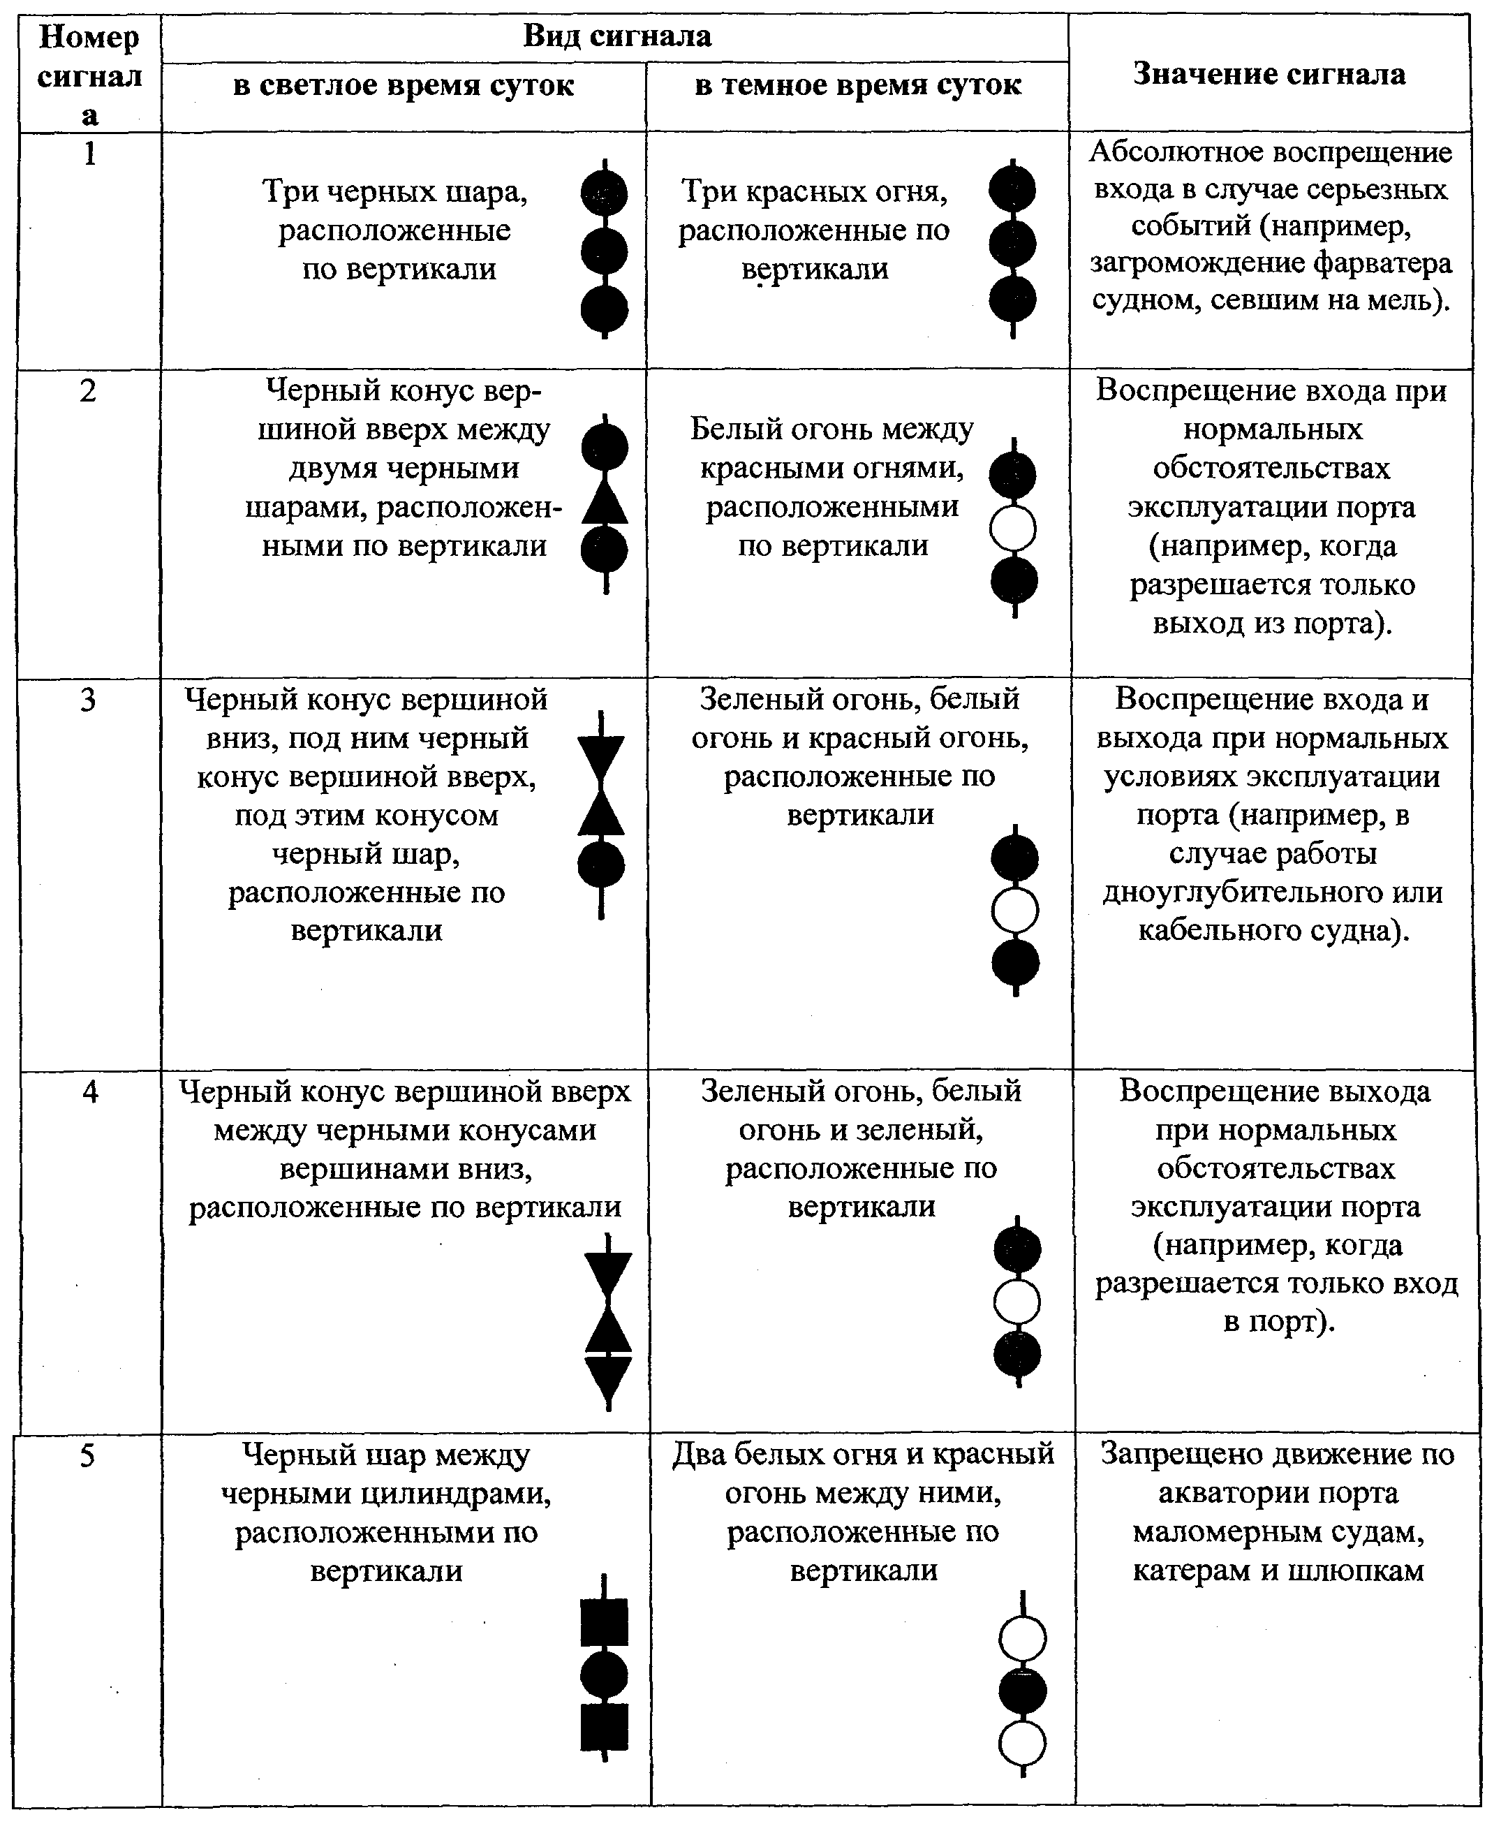
Приложение N 7
к Общим правилам (п. 193)

Сигналы о приливах, отливах и уровнях воды

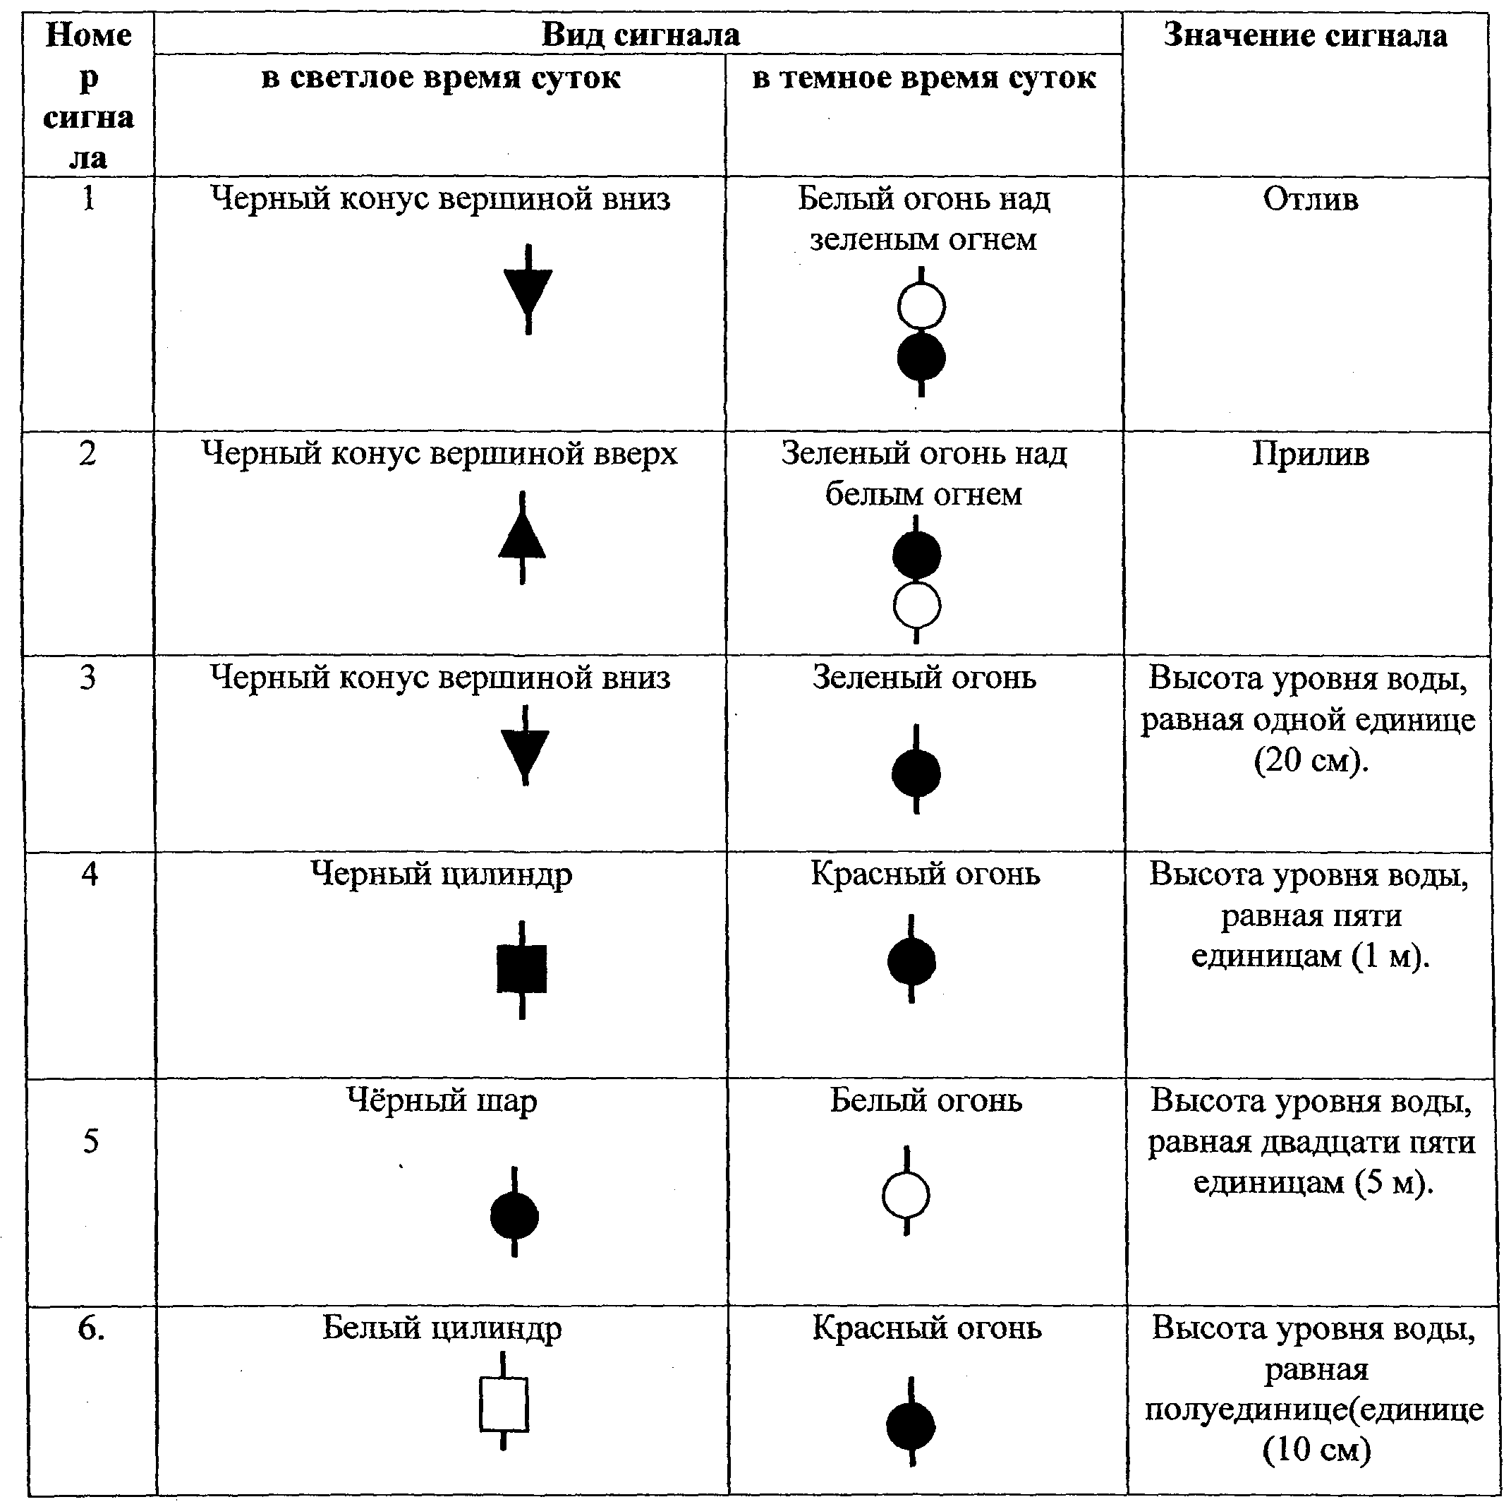

Схема расположения сигналов на сигнальной мачте:

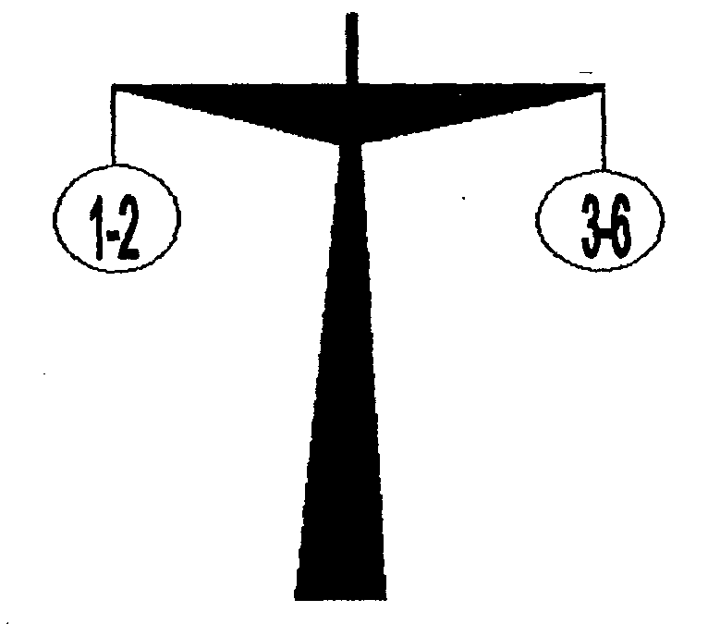
Приложение N 8
к Общим правилам (п. 194)

Сигналы об ожидаемых штормах и сильных ветрах

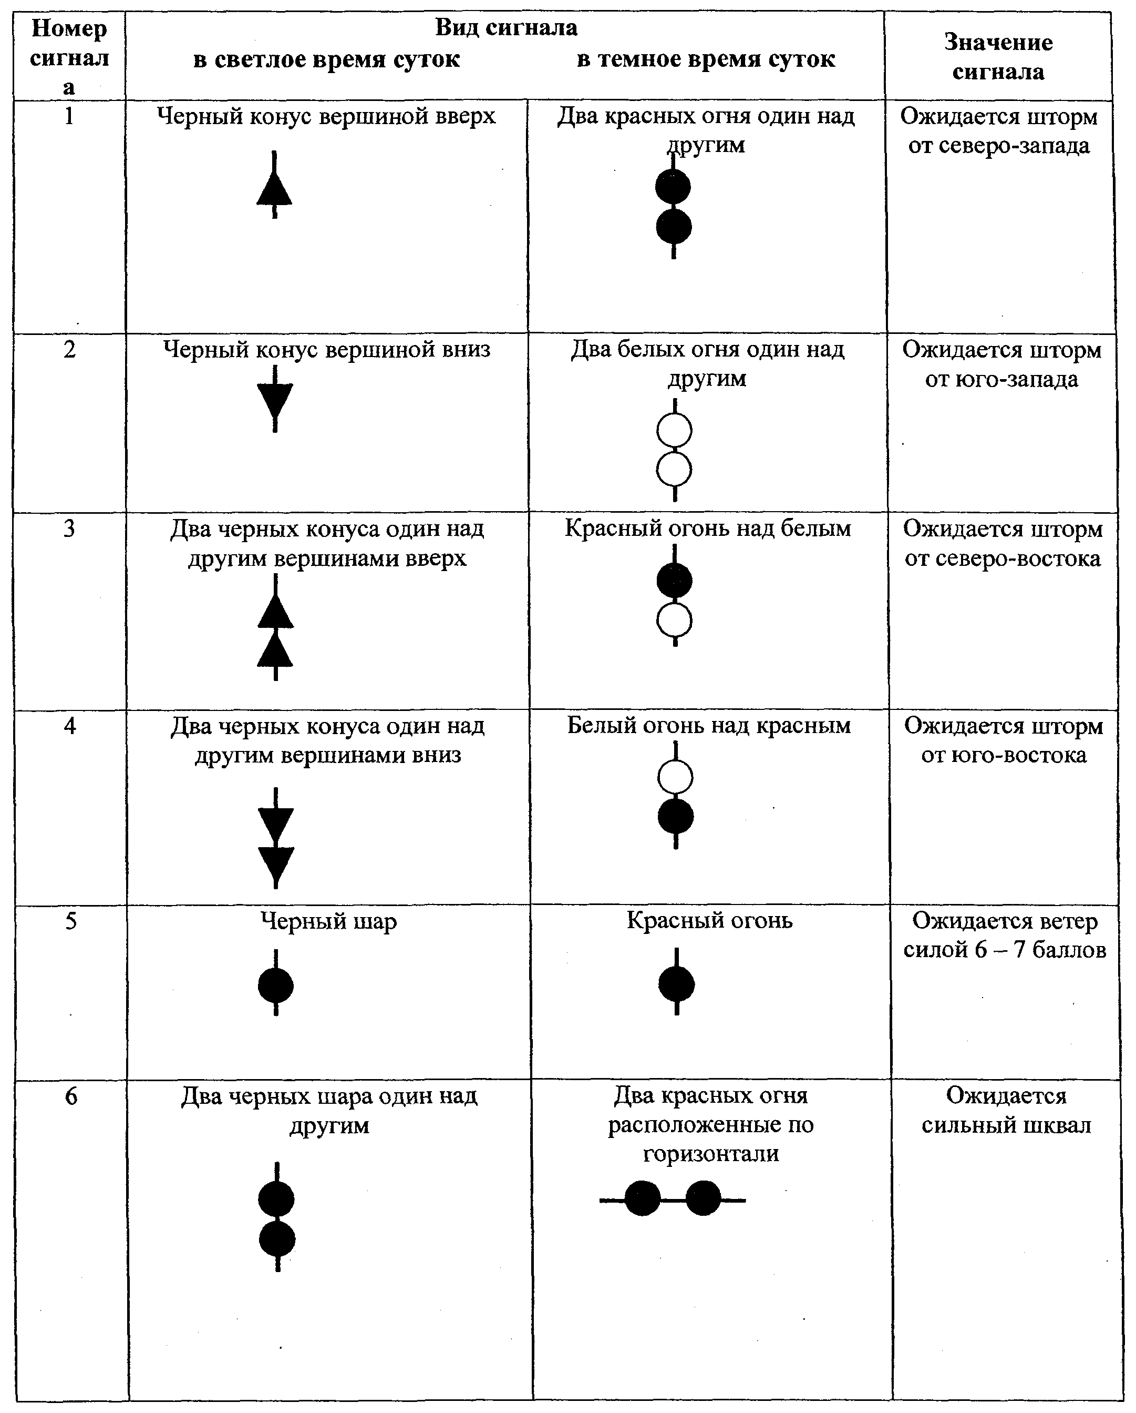
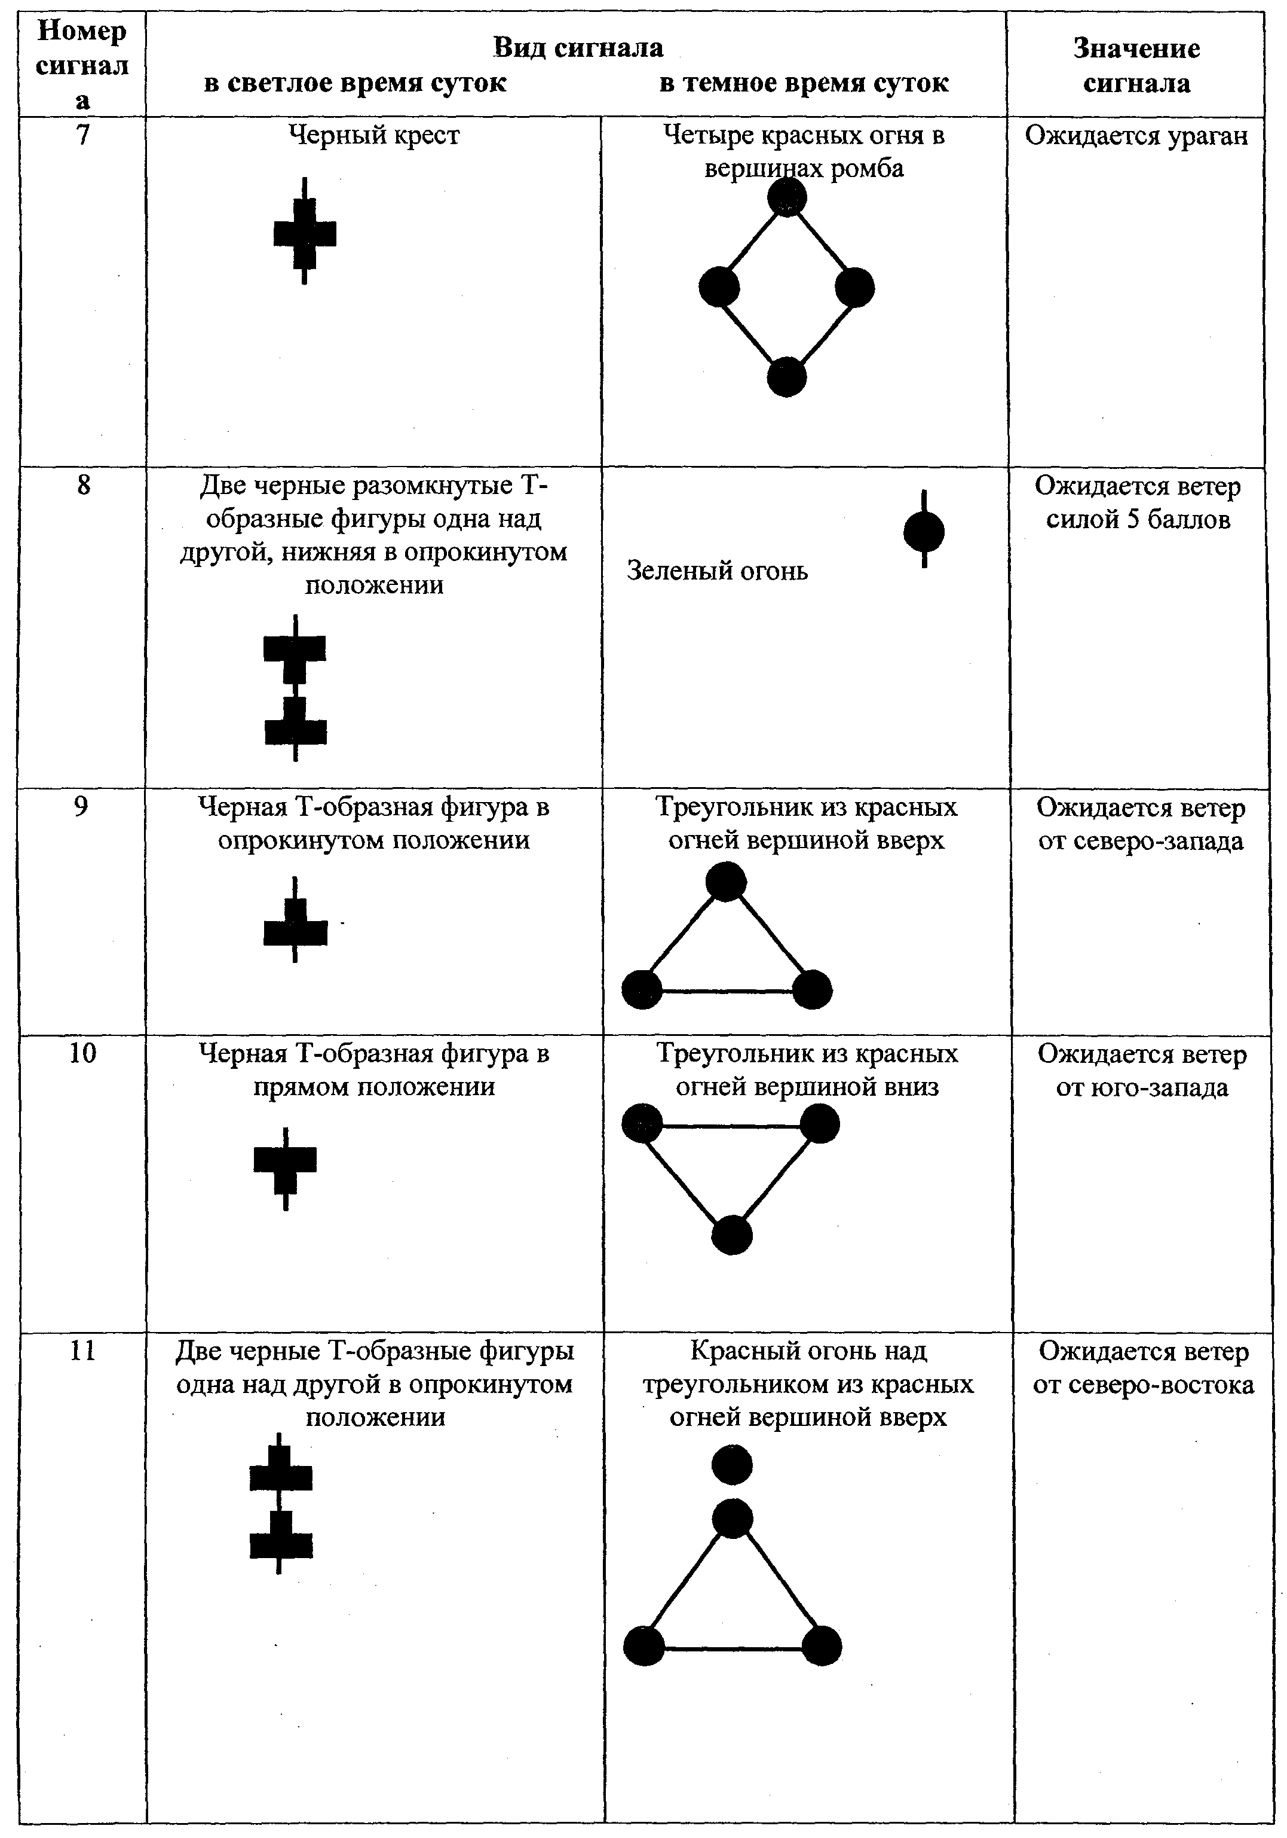
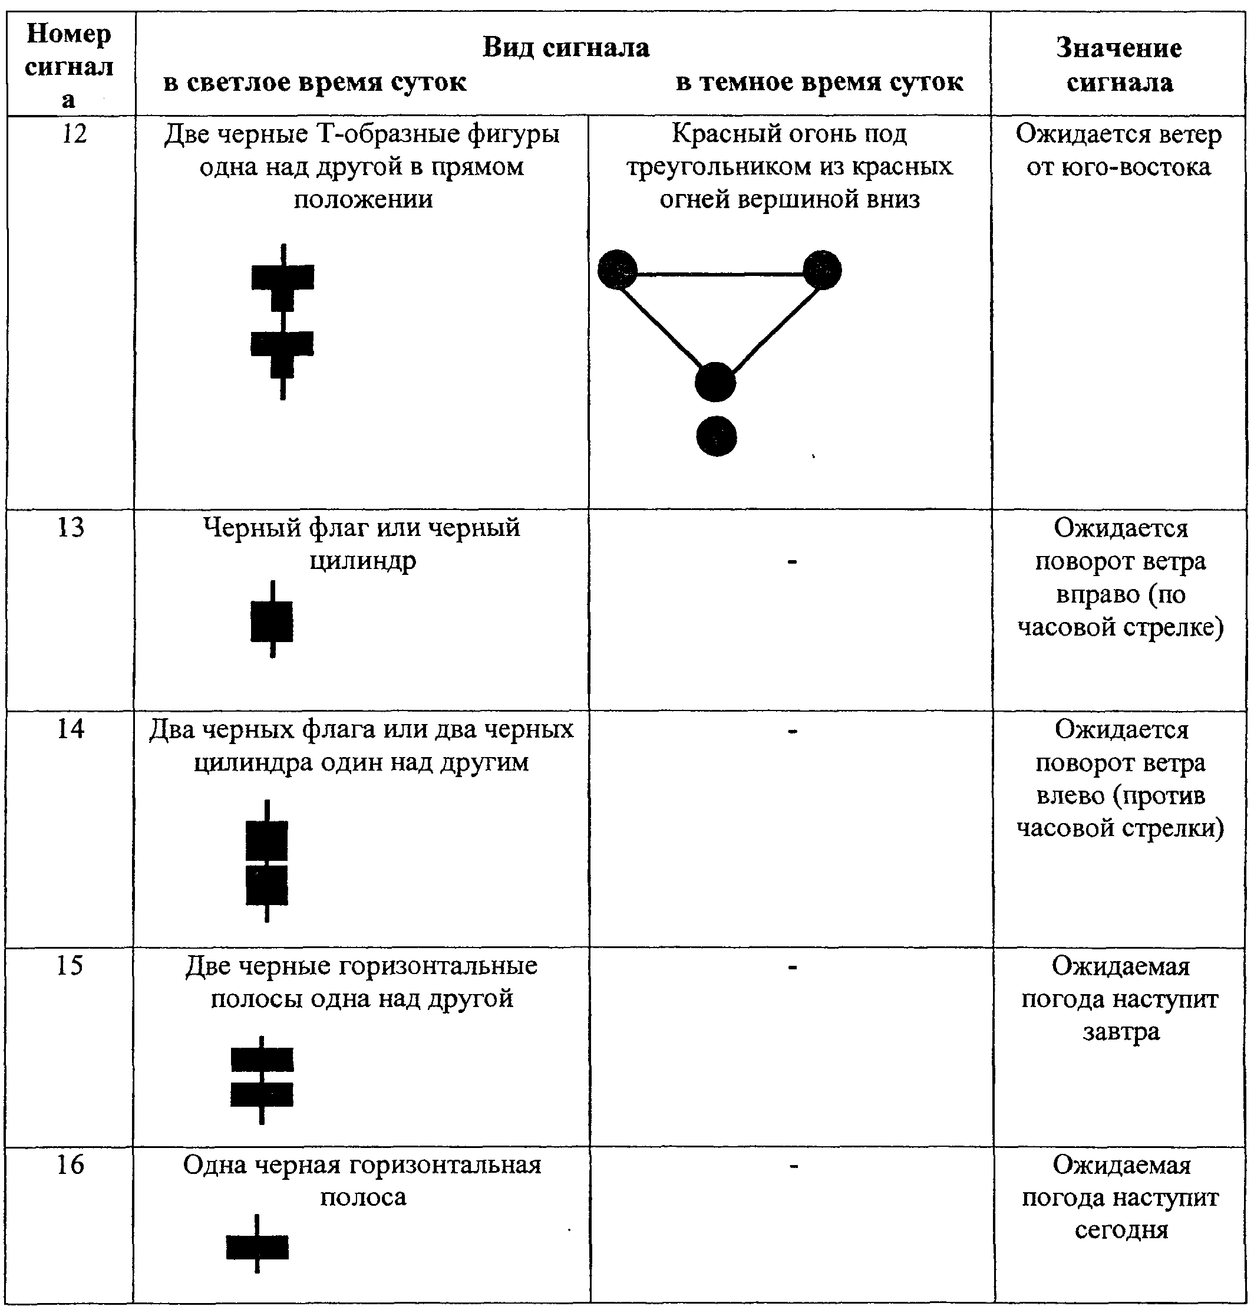

Схема расположения сигналов на сигнальной мачте:

